Федеральное государственное бюджетное образовательное учреждение
Высшего профессионального образования
Санкт-Петербургский государственный университет
Институт Наук о Земле
Кафедра региональной политики и политической географии

Выпускная квалификационная работа
“Милан как глобальный город: тенденции развития”

Выполнил: студент 4 курса
Осипов Антон
Игоревич
Научный руководитель:
Михеева Наталия Михайловна
________________

Санкт-Петербург
2022
Оглавление
Введение 3
Глава 1. Концепция глобального города 6
1.1 Понятие "глобальный город" 7
1.2 Функции глобальных городов 11
1.3 Критерии оценивания глобальных городов 14
1.4 Модели глобальных городов 25
Глава 2. Милан как глобальный город 30
2.1 Позиции Милана в рейтингах глобальных городов 31
2.2 Географическое положение Милана и взаимосвязь с другими глобальными городами 35
2.3 Стратегия развития Милана как глобального города 41
Глава 3. Особенности географии распространения критериев глобальности по территории Милана 47
3.1 Экономические критерии глобальных городов 48
3.2 Политические критерии глобальных городов 50
3.3 Демографические, социальные и инновационные и критерии глобальных городов 51
3.4 Культурные критерии глобальных городов 54
3.5 Модель развития Милана как глобального города 56
Заключение 64
Список литературы 65

Введение
В современном мире, в эпоху глобализации и господства информационных технологий, в условиях постоянно возрастающего трансграничного движения капитала, людей и сырья, мировая экономическая система начала изменять свою организационную структуру. Происходит постепенное ослабление национальных государств, а на роль акторов международного экономического обмена стали претендовать уже более мелкие субнациональные единицы, которые получили название «глобальные города».
Актуальность данного исследования связана с особой ролью, которая отводится глобальным городам в мировой экономической системе. В условиях возрастающей взаимосвязанности экономических и социальных процессов в мире, растёт роль и самих городов, которые стали ключевыми «узлами» системы. Таким образом, глобальные города способны влиять не только на отдельные регионы и страны, но и на мир в целом. Примером такого города является и Милан. Милан, как самый экономически развитый город Италии, является одним из «важнейших» городов для экономики и культуры Европы и мира. Город динамично развивается по многим направлениям, включая сферу услуг и цифровые технологии, а в его стратегии развития особое место уделяется развитию города в качестве глобального.
На примере развития Милана в качестве глобального города, а также благодаря изучению географии распространения критериев «глобальности» по его территории, мы сможем подчеркнуть и использовать самые удачные практики для городов России. Особенно актуальным это будет для Москвы и Санкт-Петербурга, которые тоже можно назвать глобальными городами.
Объектом исследования являются глобальные города, а именно Милан.
Предметом исследования является особенности географии Милана как глобального города.
Целью данного исследования является выявление основных тенденций развития Милана как глобального города, а также оценка степени вовлеченности отдельных пространств города в глобальные связи городов.
В качестве задач исследования можно выделить:
1) Проанализировать подходы выделению критериев глобальных городов и особенности формирования рейтингов глобальности;
2) Рассмотреть изменения позиций Милана в рейтингах глобальности и выявить причины изменений;
3) Выявить особенности географии основных показателей Милана как глобального города;
4) Проанализировать степень вовлечнности различных пространств Милана в глобальные связи;
5) Выявить новые тенденции в развитии Милана как глобального города.
Данная работа будет опираться на научные статьи, которые посвящены глобальным городам. Особенное внимание будет уделяться различным рейтингам глобальных городов в крупнейших научных журналах. Также будут использованы различные источники на итальянском языке, включая стратегию развития Милана 2030.
Сама работа состоит из трёх глав. В первой главе будут рассмотрены критерии глобальных городов, которые применяются для оценки степени вовлеченности городов в глобальные связи, так называемый индекс глобальности. Будет составлен свой перечень критериев и индикаторов «глобальности», которые будут использованы для оценки Милана как глобального города. Также будут приведены модели развития глобальных городов. Во второй главе будет рассмотрены современные тенденции развития Милана как глобального города, особое внимание будет уделено действиям правительства по развитию Милана в данном направлении. Также будут рассмотрены особенности взаимодействия Милана с другими глобальными городами. В третьей главе будет произведен анализ пространственно-территориальных особенностей распространения критериев глобальных городов, на территории Милана, оценена степень вовлечения отдельных территорий города в глобальные связи и определено влияние на это экономико-географического расположения территорий.

Глава 1. Концепция глобального города
В современной экономике, в связи с международным разделением труда, происходит рост социально-экономической взаимосвязанности стран. Однако данная взаимосвязанность происходит в рамках не только национальных государств, но и других субъектов. В качестве этих субъектов могут выступать различные регионы и конечно же населённые пункты. Из-за повсеместной глобализации и информатизации, города начинают постепенно изменятся, у них появляются особые функции, которых раньше не было. Фактически мы можем говорить о складывании совершенно новой системы, а именно – сети глобальных городов, являющееся движущей силой мировой экономики.
У глобального города, как и у любого объекта, есть свой особый набор критериев, которые выделяют его на фоне схожих объектов. Без сомнения, под «схожими объектами» подразумеваются обычные города, которые появились ещё в древние времена. Но что же отличает глобальный город от обычного города? Почему потребовалось введение нового понятия?
Как уже говорилось выше, из-за продолжающегося процесса урбанизации, роль города постепенно увеличивается. Уже давно город является не столько населённым пунктом, сколько важной точкой притяжения людских, финансовых и иных ресурсов. Фактически город является узлом мировой экономики, который связывает страны и регионы между собой. Что же касается глобальных городов, то их взаимодействие между собой вышло на совершенно новый уровень. Благодаря транснациональным корпорациям и их филиалам, расположенным по всему миру, связь между глобальными городами может быть намного мощнее чем их связь с экономиками собственных стран. При этом нужно отметить, что усложнение структуры экономики и усиление глобального разделения труда приводит с одной стороны к географической дифференциации, а с другой – к географической концентрации. Это связано с тем, что ТНК и глобальные финансовые рынки нуждаются в опорных пунктах, которые бы смогли выполнять командные функции. Для выполнения таких функций необходим трудовой капитал, а также крайне развитая инфраструктура.
Глобальные города отличаются от обычных городов не только количеством населения или присутствием ТНК, но и целым набором различных критериев. Различные учёные, а также исследовательские группы выделяют свои критерии. Суммируя их исследования, а также методы иерархизации глобальных городов в научных журналах, можно отобрать критерии глобальности. А показав распространение этих критериев внутри мегаполисов, можно выявить модели и тенденции развития глобальных городов.
1.1 Понятие «Глобальный город»
Перед тем, как выделять критерии глобальности и модели глобальных городов, следует уделить внимание самому понятию «глобальный город». Это необходимо сделать для большего понимания специфики и особых функций глобальных городов, что в свою очередь позволит выделить те критерии, исходя из которых город может получить статус глобального. Особое внимание следует уделить и понятию мировой город, которое некоторыми людьми некорректно воспринимается как полностью синонимичное глобальному.
В начале XX века, со стремительным развитием общественных наук, ученые начали обращать своё внимание на проблематику развития городов. Так, в 1915 г. британский урбанист П. Геддес издал свой труд, который получил название «Эволюция городов». В данном произведении был впервые использован термин «мировой центр», под которым понимался город, играющий особую роль в мировом развитии [12]. Для выделения «мировых центров» Геддес решил выбрать 3 критерия: население города, а также его экономическое и политическое значение. Таким образом, мировыми центрами стали некоторые европейские столицы, включая Вену, Париж и Лондон и крупнейшие экономические центры США, включая Нью-Йорк и Чикаго. Стоит отметить, что в данной работе было выдвинуто предположение о формировании других центров не только в Европе и Северной Америке, но и в Азии.
Следующим важным этапом в формировании понятия «мировой город» стал труд П. Холла ««Мировые города» 1966 г. Если раньше учёные интересовались именно природой города, а также пытались выявить закономерности его функционирования, то со второй половины XX века начали подниматься вопросы о взаимоотношении города и его окружения [15]. Города начали рассматривать в контексте глобальной экономики и политики, при этом уделялось внимание и взаимодействию между городами. Важно отметить, что Холл дал своё собственное определение мирового города, как центра политической власти, мобильности, информации и культуры, уделяя внимание концентрации профессиональной рабочей силы в мировых городах [26]. Ещё одним важным критерием, на который акцентировал своё внимание Холл, стала концентрация богатейших людей. Таким образом, в своей работе Холл выделил больше критериев, чем Геддес, причём для получения статуса мирового, город должен был советовать совокупности всех этих критериев. Так, например, Холл не считал Чикаго мировым городом, указывая на его региональное значение.
В качестве следующего этапа изучения проблематики мировых городов следует назвать фундаментальное исследование Дж. Фридмана «Гипотеза возникновения глобальных городов» 1986 года. В качестве критериев мирового города он выделял: большую численность населения, наличие штаб-квартир ТНК, а также экономических и политических организаций. По мнению Фридамана, мировой город должен является крупным финансовым центром, центром обрабатывающей промышленности, транспортным узлом международного значения, обладая при этом высокоразвитой сферой деловых услуг [20]. Его определение мирового города можно обобщить и представить, как «центр с доминирующей экономикой, с развитой финансовой сферой и сектором услуг, тесно связанный системой коммуникаций и финансовыми трансакциями, и составляющий всемирную систему контроля над рыночной экспансией». Фридман утверждал, что мировые города обладают некоторой независимостью от государства, продолжая постепенно усиливать свои возможности на мировой арене [13].
Стоит отметить, что Фридман впервые составил иерархию мировых городов. Он разделил мировые города на регионы расположения (Европа, Африка, Северная Америка, Латинская Америка и Азиатско-Тихоокеанский регион), степени интеграции в мировую экономику (первичные и вторичные) и по типам стран, в которых располагается город (развитые и развивающиеся) [12]. Считается что именно его исследование дало толчок к дальнейшему ранжированию городов. Что касается Милана, то Фридман обозначил его вторичным европейским центром, на ровне с Веной, Мадридом и Брюсселем.
Постепенно, с развитием проблематики мирового города, учитывая современные тенденции и изменения, которые происходили в мире, С. Сассен представила новую концепцию и новое определение – глобальный город. В соей работе «Глобальный город: Нью-Йорк, Лондон, Токио», она дала следующее определение: «глобальные города – это постиндустриальные центры, занимающие стратегическое положение в мировой экономике за счёт концентрации функций управления и контроля. Данные центры специализируются в области профессиональных бизнес услуг, максимально интегрированы в мировую экономику, а свои ресурсы и возможности для развития они во многом черпают за счёт взаимодействия в глобальных городских сетях» [26].
На первый взгляд, концепция мирового города и глобального города не сильно отличаются друг от друга, однако здесь есть важное уточнение. Сассен намеренно ввела новый термин и разграничила эти два понятия, чтобы отобразить специфику современного периода. Так, если мировые города существовали на протяжении многих веков, в качестве примера можно привести столицы европейских империй, включая Вену, Лондон или Мадрид, то глобальные города появились совсем недавно. Можно сказать, что существует глобальные города, не являющиеся мировыми. В пример можно привести Майями, который начал трансформироваться в глобальный город лишь к концу XX века [2]. Также важно отметить, что Сассен в своём определении указала на взаимодействие глобальных городов в глобальных городских сетях, как на важный фактор их роста. Фактически глобальные города не могут существовать отдельно друг от друга, должна существовать сеть таких городов.
Работы Сассен дали толчок к дальнейшему развитию концепции глобальных городов. Появлялись работы таких учёных, как: М. Кастеллс, называвший глобальные города ключевыми узлами в системе потоков информации и инноваций; К. Аббот, который писал о функциональных особенностях глобальных городов, а также ввёл термин «международный город»; Н.А. Слука, который написал очень много работ на данную проблематику на русском языке и т.д. Однако следующим учёным, который сделал прорыв в исследовании глобальных городов, стал П. Тейлор. В его многочисленных исследованиях особое место занимало изучение взаимосвязи между городами и городскими сетями. Фактически по Тейлору, глобальные города – это взаимосвязанные центры корпоративных услуг. По его мнению, ключевыми участниками формирования всемирной сети городов являются не сами города, а глобальные «сервисные» фирмы. Созданный П. Тейлором аналитический центр GaWC (Globalization and Word Cities) занял важное место в ранжировании глобальных городов. Фактически эта организация стала первой публиковать регулярные рейтинги глобальных городов, создав собственную методику и собственные обозначения, о которых будет написано ниже.
Рассмотрев эволюцию понятий мировой город и глобальный город, нужно отметить, что теоретическому изучению этих понятий уделяется всё меньше внимания. В последнее время многочисленные институты занимаются не теоретической тематикой, а именно иерархизацией глобальных городов. Создаётся всё больше математических моделей, которые должны создавать более «точные» рейтинги глобальных городов. Однако необходимо подчеркнуть, что единый консенсус насчёт определений достигнут не был. Так, например, П. Тейлор в своих работах использует понятие «мировой город» гораздо чаще чем глобальный.
Чтобы обобщить и показать эволюцию понятия глобальный город, необходимо привести наиболее современную трактовку данного термина, учитывая не только тенденции научного прогресса, но и труды основных авторов. Таким образом, глобальный город – это район концентрации миграционных, финансовых и информационных потоков, обладающий развитой экономикой, которая способна удовлетворять спрос экономических агентов на банковские, финансовые, бухгалтерские и маркетинговые услуги, а также являющийся ведущим центром политики, культуры, образования, инноваций не только для страны, но и для макрорегиона или мира в целом. При этом необходимо подчеркнуть высокий уровень интеграции глобальных городов в глобальную городскую сеть.
1.2 Функции глобальных городов
После анализа истории формирования понятия «глобальный город», необходимо перейти к рассмотрению функций. Именно набор специфических функций, которые выполняют глобальные города, значительно отличает их от прочих населённых пунктов. В качестве первого исследователя, на чьи работы необходимо ориентироваться при выделении функций, нужно выбрать С. Сассен. Так, С. Сассен указала на экономическую функцию, как на основную. Она проявляется в том, что глобальные города являются центрами управления мировой экономики [14]. По мнению Сассен, эффективность функций управления и контроля за экономикой выше в крупных городах, что происходит из-за большого значения личных деловых контактов, а также разветвлённости их сети.
Важно отметить, что Сассен много писала про взаимодействие глобальных городов между друг другом, но почти не затрагивала тему экономического влияния национального государства на экономику и жизнь городов. В совей работе «Глобальный город: Нью-Йорк, Лондон, Токио» 2001 г. она сама признала недостаточное внимание к взаимосвязи финансовых потоков и национальных государств [2]. Кроме экономических функций, Сассен почти не обращала внимание на остальные сферы жизни городов.
К наиболее комплексному изучению функций глобальных городов подошёл Н.А. Слука. В своей работе «Ключевые функции глобальных городов в мировой системе» 2008 г., он выбрал всего четыре специфические функции, которые по его мнению наиболее полно отображают особенности глобальных городов. В их число вошли:
1) Глобальный город как центр со значительным демографическим потенциалом. Глобальные города, как правило являются крупными агломерациями. Однако в современном мире важно не количество населения, а его «качество». Так, глобальные города способны притягивать самых трудоспособных, талантливых и образованных людей со всего мира, что приводит к накоплению человеческого капитала, а вследствие и к экономическому росту городов. Стоит отметить, что глобальные города являются основными центрами притяжения временных международных мигрантов, включая студентов, бизнес-элиту, ученых, художников и т.д.
2) Глобальный город как политический центр. Н.А. Слука считает, что основным показателем политического могущества города является наличие на его территории штаб-квартир международных организаций, включая международные межправительственные организации (ММО) и международные неправительственные организации (МНПО). Причём чем больше таких организаций находятся на территории города, тем большим политическим весом он обладает. Таким образом, именно в глобальных городах решаются важнейшие политические вопросы для всего мира;
3) Глобальный город как центр управления мировой экономики. Глобальные города являются крупнейшими экономическими узлами мировой экономической системы, являясь местом пребывания штаб-квартир ТНК. Формирование транснациональных бизнес-структур в городе приводит к увеличению иностранных инвестиций, что даёт стремительный толчок к экономическому развитию. При этом не стоит забывать и про финансовый сектор, в котором глобальные города занимают важнейшую роль. Так, наличие в городе подразделений крупнейших банков, фондовых бирж, финансовых компаний и иных институтов, непременно выводит его в ранг глобальных. Это связано с тем, что глобальный город не может существовать без развитого финансового сектора. Таким образом, мегаполис должен обладать развитой постиндустриальной экономикой с высоким уровнем ВРП.
4) Глобальный город как «сервисный и коммуникационный» центр. В данную функцию автор вкладывает очень много различных понятий. Фактически глобальный город должен удовлетворять спрос населения и бизнеса на различные «услуги». В качестве данных услуг можно отдельно выделить профессиональные деловые услуги (страхование, бухгалтерское дело, аудит, маркетинг, реклама и т.д.) и образование. Следует отметить, что данная функция достаточно сильно пересекается с «демографической», потому что именно образование является одной из основных причин временной миграции. Концентрация в глобальных городах различных университетов и научных центров также является важным критерием «глобальности».
В рамки последней функции (если точнее группы функций), входят ещё две важные черты глобальных городов. Во-первых, глобальный город должен являться важным медиацентром. Иными словами, он должен быть центром производства и распространения информации. Это может быть достигнуто благодаря наличию на территории города крупных медиаконцернов или штаб-квартир различных компаний, специализирующихся на создании информационных технологий и предоставлении телекоммуникационных услуг. Во-вторых, город должен обладать крайне развитой инфраструктурой, в первую очередь это касается транспорта. Глобальные города являются крупными транспортным узлами, они должны быть способны принимать огромное количества товаров и людей. Так, одним из индикаторов глобальности является частота международных перевозок [11].
Таким образом, с помощью специфических функций, мы вывели отличительные черты глобальных городов от других населённых пунктов. Теперь можно перейти к рассмотрению критериев глобальности, которые выделяют различные авторы. Это позволит нам составить свой список критериев, которые не только помогут нам обозначить место Милана в иерархии глобальных городов, но и рассмотреть характер их проявления внутри самого Милана.
1.3 Критерии оценивания глобальных городов
Дав достаточно развёрнутое определение глобального города и выделив их функции, необходимо перейти к рассмотрению критериев «глобальности». Есть два источника критериев глобальных городов: рейтинги научных институтов и работы видных учёных. В качестве примера наиболее современной классификации критериев глобальных городов, предлагаю взять классификацию от Д.Г.Поповой и В.В. Фокина.
Так, в своей статье Д.Г.Попов и В.В. Фокина выявили следующие критерии «глобальности», которые более детально рассматривают отличительные черты глобальных городов [9]:
1) Человеческий капитал. Число образовательных учреждений, научных кластеров, иностранных студентов. Очень важен престиж учебных заведений и научных школ;
2) Культурный капитал. Данный показатель подразумевает туристическую привлекательность. Учитывает количество музеев, выставок, ярмарок и т.д. Очень важно количество и значимость мероприятий в области культуры и спорта;
3) Информационный капитал. Обозначает уровень развития местных СМИ, и коммуникационной инфраструктуры. Важно качество предоставляемых интернет слуг;
4) Уровень деловой активности. Данный критерий отображает уровень взаимодействия элит друг с другом. Важно количество различных отраслевых конференций, которые увеличивают количество деловых контактов, что приводит к формированию более мощных групп интересов региональных элит;
5) Политический вес. Отображает значимость города в глобальной политической деятельности. В качестве индикаторов политической мощи используется наличие штаб-квартир ММО и МНПО, количество консульств или посольств, а также частота проведения и значимость конференций;
6) Инвестиционный капитал. Фактически это экономический критерий, так как он отображает количество штаб-квартир ТНК, объём инвестиций и количество договоров и иностранными предприятиям;
7) Инновационный потенциал. Отображает уровень технологического развития города. Учитывает количество патентов и значение научных открытий, сделанных в научных кластерах на территории города.
Вышеперечисленные критерии наиболее точно позволяют осознать разницу между обычными городами и глобальными. Однако для большего понимания критериев «глобальности» необходимо обратиться к рейтингам глобальных городов. Именно в рейтингах глобальных городов есть полный перечень не только критериев, но и индикаторов, благодаря которым происходит ранжирование городов. Следует использовать не только самые известные рейтинги, но и те, которые раскрывают методологию подсчёта, а также делятся источниками информации.
В последнее время многие учёные и исследовательские группы направили своё внимание на создание регулярных рейтингов глобальных городов. Это связано с тем, что рейтинги всегда привлекают внимание людей, вызывая огромное число дискуссий вокруг себя. Сами рейтинги создавать достаточно сложно, так как необходимо придумать свою методологию, отобрать информацию, но такая работа вызовет больший отклик, чем статья про теоретические основы концепции глобальных городов.
Одним из первых учёных, кто занялся вопросом составления своего списка городов, стал Дж. Фридман. Он создал свою иерархию мировых городов, основываясь на собственных индикаторах, включая наличие на территории города штаб-квартир ТНК, экономических и геополитических организаций и т.д. [20]. Однако, как он позже писал, его список был недостаточно полным и точным. Так, в него входило всего тридцать городов, причём ранжирование происходило в рамках географических регионов. И как отмечал сам автор, ранжирование европейских городов было наиболее сложным, так как из-за малых размеров и специализированных функций, требовалось проведение более подробного исследования.
Именно Фридман стал популяризатором создания рейтингов глобальных городов. После его иерархизации, стали появляется исследовательские группы, которые начали активно заниматься ранжированием глобальных городов. Самыми уважаемыми из них стали рейтинги от GaWC (Globalization and Word Cities) и AT Kearney (Global Cities Index), именно на эти рейтинги обычно ссылаются при обозначении места глобального города в иерархии. Однако для более обоснованного подбора критериев глобальных городов, необходимо расширить количество рассматриваемых рейтингов. Так, исследования от Institute for Urban Strategies MORI (Global Power City Index), The economist (Benchmarking global city competitiveness) и Brookings (Redefining Global Cities), возможно не являются такими же известными, как и первые два, однако в них подробно описаны критерии, индикаторы и источники информации.
Рассмотрение рейтингов глобальных городов, разумеется нужно начинать с рейтинга аналитического центра Globalization and World Cities Research Network (GaWC), созданного П. Тейлором в 1998 г [28]. GaWC был создан на базе географического факультета Университета Лафборо для исследования глобальных городов, фокусируя своё пристальное внимание на изучение внешних связей городов. Фактически это первый рейтинг, который занимается иерархизацией глобальных городов на регулярной основе. Итак, основным критерием для ранжирования городов является «сетевая связанность», под которой подразумевают включенность города в глобальную экономику, однако здесь нужно сделать важное уточнение. Так как современную глобальную экономику формируют не сами города, а находящиеся в них фирмы, то и объектами исследования будут являться фирмы. Города в данном случае представляют собой узлы сети, которую они не формируют. Таким образом, для изучения всемирной сети городов учитываются компании в таких сферах, как: бухгалтерский учёт, страхование, реклама, управленческий консалтинг, юриспруденция и финансы. Уже на основании географического расположения офисов этих фирм и их «связанности», города разделяют на несколько уровней: Alpha++, Alpha+, Alpha, Alpha-, Beta+, Beta, Beta-, Gamma+, Gamma и Gamma-.
Рейтинг от GaWC хоть и является самым известным из рейтингов глобальных городов, однако многие исследователи считают его достаточно спорным. Основной проблемой рейтинга является явное превалирование одного критерия над другими. Так, кроме «сетевой связанности» в рейтинге рассматриваются индикаторы политической, культурной и социальной глобализации, однако им не уделяется должного внимания. Также следует отметить, что города ранжируются не по местам, а по вышеперечисленным категориям. Город должен получить некоторое количество баллов для попадание на определённый уровень, а порядок расположения городов внутри уровня определяется уже самими авторами.
Следующей компанией, которая занимается созданием рейтингов глобальных городов является консалтинговая фирма Kearney. В своём рейтинге «Global Cities Index» они измеряют уровень интеграции городов в мировое пространство. Для этого они используют пять основных групп критериев [6]:
- Уровень деловой активности. Создатели рейтинга считают, что данный показатель можно рассчитать исходя из деятельности основных компаний. Основные индикаторы: количество штаб-квартир крупнейших компаний; объём торговых потоков, проходящий через город; размер фондовых и товарных рынков, а также количество и значение проводимых в городе экономических конференций;
- Человеческий капитал. Для глобального города важно не столько количество населения, сколько его «качественные» характеристики. Таким образом, количество людей с высшим образованием, а также доля людей иностранного происхождения являются важными индикаторами глобальности. Также в данную группу критериев входит количество и уровень университетов города.
- Информационный обмен. Учитывается доступность и развитие информационной и коммуникационной инфраструктуры. Важно наличие средств массовой информации, влияние которых распространяется далеко за пределы города или одной страны.
- Уровень культуры. Данную группу критериев можно показать через количество театров, музеев и выставочных залов мирового уровня. Однако основным индикатором является количество иностранных туристов. Также учитываются проведение международных спортивных соревнований и кулинарное разнообразие (представленность кухонь различных народов);
- Политический вес. Отображает политическую «включенность» города. Учитывается количество иностранных посольств и представительств, регулярность и значимость международных конференций. Ещё одним критерием является наличие в городе крупных политологических институтов.
В качестве следующего рейтинга глобальных городов можно выделить Global Power City Index (GPCI) от Institute for Urban Strategies [8]. Данный аналитический центр создал рейтинг крупнейших городов по их способности «притягивать» людей и капитал со всего мира. GPCI непрерывно публикуется с 2008 года и способен оценить сильные и слабые стороны глобальных городов в постоянно меняющемся мире не только с помощью рейтинга, но и путём анализа конкретных его компонентов. Сам рейтинг строится на оценивании шести групп критериев глобальности, которые в свою очередь подразделяются на 26 критериев, учитывая 70 различных показателей:
- Экономика. Критерии: размер рынка и его привлекательность, человеческий капитал, простота видение бизнеса и деловая активность;
- Исследования и Разработки. Критерии: наличие академических ресурсов, уровень развития инноваций и исследовательской среды;
- Культурное взаимодействие. Критерии: рекреационные ресурсы и удобство для посетителей, значимость и количество культурных объектов, международное культурное взаимодействие;
- Благоустройство. Критерии: стоимость проживания, безопасность, уровень благополучия;
- Окружающая среда. Критерии: экологическая безопасность, развитие городской среды и соблюдение экологии;
- «Доступность». Критерии: развитие внутригородского транспорта, пропускная способность воздушного транспорта, а также удобство перемещения по городу и уровень доступности к международной транспортной сети.
В данный рейтинге наиболее подробно расписаны все критерии, причём для каждого из них прописан ряд своих индикаторов. Важно отметить, что была введена особая бальная система, при которой у каждой группы критериев есть максимально допустимое количество баллов.
В качестве следующего рейтинга глобальности следует упомянуть исследование от института «Brookings» и их отчёт «Redefining Global Cities», который был выпущен в 2016 г. [7]. Данный рейтинг интересен не сколько своей иерархизацией, сколько разделением глобальных городов на особые группы:
- Глобальные гиганты. Крупнейшие города, которые являются центрами финансовых рынков, а также служат ключевыми узлами мировой экономики;
- «Азиатские якоря». Крупнейшие города Азии, играющие важную роль в экономике быстроразвивающегося региона;
- «Новые шлюзы». Молодые глобальные города, обладающие огромным потенциалам, но отстающие по многим ключевым факторам от глобальных гигантов;
- Промышленные города Китая. Крупные города Китая с мощной промышленностью, которые должны модернизировать свою экономику для перехода к более сбалансированной, ориентированной на услуги структуре экономики;
- «Столицы знаний». Высокопроизводительные инновационные центры с важнейшими исследовательскими университетами;
- «Американские средневесы». Крупные американские города с достаточно низким уровнем торговли и инвестиций;
- «Международные средневесы». Крупные города Европы, Австралии и Канады с развитой экономикой, рост которой сильно замедлен.
Создав такую сложную классификацию глобальных городов, эксперты хотели подчеркнуть то, что не существует единого способа преобразования обычного города в глобальный. Однако можно сгруппировать города с похожим путём развития, при этом подчеркнув их недостатки и конкурентные преимущества. В качестве критериев определения глобальности были выбраны:
- Экономическое развитие;
- Экономический рост;
- Развитие торговли;
- Развитие инноваций;
- Человеческий капитал;
- Инфраструктурная связанность.
Наконец, в качестве последнего рейтинга глобальных городов необходимо рассмотреть «The Global City Competitiveness Index», выполненные по заказу Economist Intelligence Unit (EIU) в 2012 г [22]. Для ранжирования глобальных городов было выбрано 31 индикатор, объединённых в 8 групп критериев:
- Экономическая мощь. Чтобы оценить экономику городов, необходимо использовать те показатели, которые анализируют размер рынка, покупательную способность и перспективы роста. Для этого были использованы такие статистические показатели, как ВВП, ВВП на душу населения, среднегодовые темпы роста экономики и региональная интеграция рынка.
- Человеческий капитал. Из-за того, что квалифицированная рабочая сила является ключевым фактором конкурентоспособности для городов с формирующимся рынком, важна демографическая привлекательность города. Чтобы изучить привлекательность города в этом аспекте, была собрана информация о численности населения трудоспособного возраста, качестве образования и здравоохранения.
- Институциональная эффективность. Для изучение данной группы критериев, необходимо рассмотреть те показатели, которые отвечают за эффективность системы государственного управления. Важна прозрачная фискальная политика государства, а также независимость судебной системы.
- «Финансовая зрелость». Под этим критерием подразумевается развитие города как финансового кластера. Чем лучше в городе развиты банковское дело, страхование и иные профессиональные услуги, тем мощнее и сам кластер;
- Глобальная привлекательность. В данную группу критериев входят такие показатели, как наличие штаб-квартир ТНК, количество международных конференций, число университетов. Во внимание берутся те критерии, которые могут показать международную ориентацию города;
- Физический капитал. Данная группа критериев отображает развитие городской инфраструктуры, включая качество дорог и общественного транспорта;
- Окружающая среда и опасные природные явления. Так как природные факторы всё ещё играют большую роль в жизни людей, то необходимо учитывать и способность правительства устранять стихийные бедствия. Важна экологическая обстановка в городе, которая напрямую влияет на здоровье населения;
- Социальный и культурный характер. В данную группу критериев входят безопасность, культурное наследие и защита прав человека.
В «The Global City Competitiveness Index» был создана наиболее разносторонний список критериев, благодаря которым можно рассмотреть само понятие глобальный город с разных сторон. Так, фактически это единственный рейтинг, в котором одним из самых важных критериев является институциональная эффективность, которая скорее зависит не от города, а от государства, в котором он находится. К сожалению, данный рейтинг не обновлялся с 2012 года, однако само исследование является крайне полезным для выделения критериев глобальности.
В рамках исследования необходимо было выбрать такие критерии, которые можно было бы использовать для анализа географических особенностей распространения этих критериев внутри Милана. Именно поэтому было выбрано целых 5 рейтингов, которые рассматривают глобальные города с разных сторон. Нужно было провести не только отбор критериев, но и индикаторов, что позволит выделить особенности развития Милана как глобального города. Выбранные критерии были поделены на 6 категорий (табл. 1):
Таблица 1. Группы критериев глобальности
Группа критериев | Внешние Критерии | «Агенты глобализаци»
Экономические и финансовые | Номинальный ВВП; ВВП на душу населения; Темпы роста ВВП; Капитализация фондового рынка; Общая занятость; Уровень заработной платы; Домохозяйства с годовым потреблением >14 000 долларов США (по ППС); Количество компаний из списка Fortune 500 | штаб-квартры транснациональных компаний; штаб-квартиры финансовых организаций
Политические | число иностранных посольств; количество международных конференций; количество политологических институтов мирового значения; Верховенство закона; Эффективность государственного управления; Избирательный процесс и плюрализм | посольства и консульства; штаб-квартиры международных организаций
Инновационные | Расходы на исследования и разработки; количество стартапов на душу населения. | Научные центры
Демографические и социальные | Общий уровень безработицы; Лучшие университеты мира; Количество иностранных студентов; Количество иностранцев; Объём международных новостей в ведущих местных СМИ | Университеты
Культурные | Туристические достопримечательности; количество международных спортивных соревнований; Количество культурных мероприятий | Объекты культурного наследия
Географическая доступность и сетевая связанность | Качество общественного транспорта; Частота международных перелётов; Количество авиапассажиров; Скорость интернета
Составлено автором
Данные критерии были разделены на 2 группы: внешние критерии и «агенты глобализации». Как уже понятно из названия, внешние критерии отвечают за сравнение Милана с другими глобальными городами. С помощью них мы можем рассмотреть положение Милана относительно других глобальных городов, а также вывить его слабые и сильные стороны. Что же касается «агентов глобальности», то они отвечают за внутреннюю структуру глобальных городов. Под агентами следует понимать особые институты, которые придают городу статус глобального. Именно географическое положение этих объектов внутри городского пространства сможет показать нам какие части города больше вовлечены в процессы, связанные с глобальными городами, а какие - меньше. Также это поможет нам показать модель развития глобального города.
1.4 Модели глобальных городов
Для более подробного понимания процессов и тенденций, происходящих в глобальных городах, нужно рассмотреть модели глобальных городов. Впервые их выделила Сассен, однако данные «модели» фактически являлись гипотезами, которые раскрывали причины появления глобальных городов, а также специфику их формирования [25]. Исследования, которые проводили Сассен, Фридман, Вольф и Коэн в конце XX века, прежде всего были направлены на изучение роли городов в мировой экономической системе или на условия их формирования, но они не рассматривали внутреннее строение самих городов [36]. Для более удобного рассмотрения распространения критериев глобальности по территории городов, нужно сделать уточнение, что в рамках данной работы под моделью развития глобального города стоит понимать расположение объектов, которые и определяют уровень глобальности. Под этими объектами подразумеваются различные экономические, политические, социальные, культурные агенты, речь о которых пойдет в следующих пунктах.
Как уже было сказано выше, основные учёные, занимающиеся данной проблематикой, предметом своего исследования ставили изучения либо сети городов, либо самих урбанизированных систем. Они не учитывали расположение различных институтов и организаций в городском пространстве. Так, уже сложилось два основных эмпирических подхода к изучению глобальных городов: инфраструктурный и корпоративная организация [5]. Первый подход рассматривает развитие инфраструктурной сети как важнейший фактор экономического потенциала городов и их агломераций. Данный подход можно разделить на две составные части, так как одни учёные отдают своё предпочтение анализу физической транспортной инфраструктуры, а другие – анализу телекоммуникаций. Что касается второго подхода, то он основан на изучении организации корпоративной сети, так как наличие в городе штаб-квартир крупных международных организаций является важным критерием для определения «глобальности» города. Два этих подхода можно представить в виде таблицы (табл.2) [19]:
Таблица 2. Эмпирические подходы к изучению глобальных городов
Критерий | Корпоративная организация |  | Инфраструктура
Ключевые агенты | Фирмы, оказывающие производственные услуги | Мультинациональные предприятия | Телекоммуникации | Физическая  транспортировка
Показатель  межгородских  отношений | Суррогатное измерение потоков  информации, знаний между двумя  городами | Количество связей  корпоративных  штаб-квартир и  филиалов между  двумя городами | Магистральные  каналы передачи  данных (Интернет) между двумя  городами | Число пассажиров, путешествующих между двумя  городами
Составлено автором по данным источника [3]
Пространственное расположение инфраструктурных или корпоративных сетей может выявить географические очертания транснациональной городской сети, где основными центрами будут глобальные города. Данные подходы удобны для создания различных рейтингов и иерархий городов. Так, учёные могут брать отдельные индикаторы «глобальности» и проводить исследования, которые покажут не только взаимосвязь между городами, но и крупнейшие центры. Примерами таких работ могут служить исследования А. С. Алдерсон и Дж. Бекфильд, которые проанализировали связи между городами, основываясь на расположении крупнейших транснациональных корпораций и их филиалов [16]. В качестве примера инфраструктурного подхода можно привести работу Д. Смит и М. Тимберлейк, которые рассматривали взаимодействие городов посредством пассажирских авиаперелётов [27].
Для рассмотрения пространственного развития глобальных городов нужно обратиться к региональному развитию. Так, любой регион должен обладать набором определённых регионообразующих признаков. Данные признаки не могут одинаково проявляться в географическом пространстве. Одни признаки будут концентрироваться в центре и ослабевать ближе к периферии, а другие будут равномерно распределятся по всему пространству. Тоже самое работает и в контексте изучения глобальных городов. Хотя в данном случае придётся говорить не о районообразующих признаках, а о признаках или критериях глобальности. Таким образом, если агенты глобализации распространены по территории равномерно и без чёткой центральной локализации, то город можно назвать гомогенным. В противоположном случае, когда можно определить центр и периферию, то город можно назвать узловым [10].
Для более подробного анализа внутреннего строения глобальных городов простого выделение центра и периферии может быть недостаточно. Для этого можно обратиться к идеям П. Бурдье, который был выдающимся социологом. В многих своих работах он писал про социальное пространство и его структуру. Он считал, что можно проанализировать структуру дома, церкви, школы, и конечно же городского пространства [1]. Так, социальное пространство можно разделить на «поля», в которых располагаются особые агенты. В качестве примеров полей можно привести политические или экономические, а в качестве агентов данных полей будут выступать различные институты, которые формируют глобальные города. Данные области могут как накладываться друг на друга, образуя «некую» единую или центральную часть глобального города, так и иметь свою чёткую локализацию, почти не пересекаясь. Выделение особых областей на основании географического расположения агентов, выполняющих функции глобальных городов, может лечь в основу создания моделей глобального города.
Стоит отметить, что и сами области не являются однородными. Они могут пересекаться в определённых местах, как бы накрадываясь друг на друга. Такие области можно назвать комплексными, так как они выполняют сразу несколько функций. Если же все агенты глобальности находятся близко друг к другу, образуя при этом чётко выраженное ядро, то такую область можно обозначить как «центр глобальности». Таким образом, в зависимости от положения областей и их взаимодействия, можно выделить следующие модели глобальных городов (табл.3):
Таблица 3. Модели глобальных городов
Модель | Особенности географического положения областей и агентов глобальности внутри них
Узловая | Чётко можно выделить центр и периферию
Гомогенная | Агенты глобализации распространены по территории равномерно и без чёткой центральной локализации.
Моноцентрическая | Существует одна крупная область концентрации агентов глобальности. Существует «цент глобальности»
Однофункционально-полицентрическая | Существует несколько основных областей концентрации агентов, которые имеют одинаковые функции
Многофункционально-полицентрическая | Существует несколько основных областей концентрации агентов, которые обладают разными функциями
Многообластная | Области имеют четкую локализацию в городе. Нельзя выделить чёткое ядро
Однообластная | Существует одна крупная область без чёткого ядра.
Составлено автором
Чтобы определить расположение функциональных областей, необходимо нанести на картографическую основу агенты глобальности. С помощью такого подхода мы сможем определить какие районы города более активно включены в глобальные процессы. Для более обширного рассмотрения вовлеченности территорий Милана в процессы, связанные с глобальными городами будет составлен рейтинг «глобальности» для районов Милана. Основным критерием данного рейтинга является количество агентов глобальности, которые расположены в пределах административного деления. Также будет описана направленность района, которая будет зависеть от расположения функциональных областей.

Глава 2. Милан как глобальный город
Милан, являющийся вторым по населению городом Италии, считается экономическим и финансовым центром страны. На его территории расположено большое количество международных компаний, исследовательских центров, известных университетов, международных аэропортов, а также Итальянская фондовая биржа. Город является привлекательным как для туристов, так для мигрантов, которые съезжаются в Милан из Европы, Африки и Ближнего Востока.
Хотя исследование и посвящено глобальным городам, и сам Милан будет рассматриваться строго в своих административных границах, нельзя не упомянуть о том, что он является центром самого экономически развитого региона Италии - Ломбардии. Экономическая мощь региона настолько велика, что он занимает 2-ое место по номинальному ВВП среди всех регионов Европейского союза [30]. Именно это и позволило региону стать членом межрегионального объединения «Четыре мотора для Европы», что ещё более явно подчёркивает место Ломбардии и Милана в жизни всего европейского региона.
Милан отличается высокой диверсификацией своей экономики, являясь одним из международных центров в области финансов, консалтинга, СМИ, инновационных технологий и конечно же моды. Негласный статус как одной из мировых столиц моды, сказывается на «бренде» города, формируя положительное представление о Милане. Город активно взаимодействует с другими глобальными городами, являясь крупным транспортным узлом. Не смотря на все свои возможности, Милану достаточно сложно конкурировать с другими глобальными городами, он обладает как преимуществами, так и недостатками, что и определят его положение в иерархии глобальных городов.

2.1 Позиции Милана в рейтингах глобальных городов
Чтобы обозначить место Милана в иерархии глобальных городов, вычленить его слабые и сильные стороны, нужно обратиться к рейтингам глобальных городов. Необходимо проанализировать что именно приводит к изменению положения Милана относительно других городов. Так как в первой главе уже были описаны основные рейтинги от наиболее престижных научных институтов, а также показаны критерии, использующиеся при оценке глобальности, то следует выбрать именно эти работы. Таким образом, в качестве рейтингов глобальных городов будут выступать исследования от аналитического центра GaWC (Globalization and Word Cities) от П. Тейлора и университет Лафборо [28], консалтинговой фирмы Kearney [6] и Global Power City Index от Institute for Urban Strategies MORI [8].
Для более яркой демонстрации того, что рейтинги в основе своей отличаются друг о друга, нужно показать не только положение Милана, но и положение некоторых других глобальных городов в рейтингах. Для этого были отобраны три города: Рим, Мадрид и Франкфурт-на-Майне. Данный выбор был сделан не случайно. Идея сравнить положение этих городов в рейтингах возникла из-за того, что все эти города в отчёте Redefining Global Cities от института Brookings были отнесены к одной категории - «международные средневесы» [7]. Иными словами, это те города, которые обладают развитой экономикой и обширными связями с другими глобальными городами, однако они не являются лидерами, а после череды экономических кризисов, их положения стало ещё более шатким. Среди всех «средневесов» не случайно были выбраны именно эти города. Так, Рим является столицей Италии, Мадрид - одним из основных центров Южной Европы, а Франкфурт – пример города, который также, как и Милан, является более глобальным, чем столица собственного государства.
Начнём с самого известного рейтинга глобальных городов, а именно с классификации от GaWC (табл. 4):
Таблица 4. Положение городов в соответствии с рейтингом от GaWC
GaWC | 2000 | 2004 | 2008 | 2010 | 2012 | 2016 | 2018 | 2020
Милан | Alpha (8) | Alpha  (11) | Alpha+  (8) | Alpha  (10) | Alpha  (13) | Alpha  (12) | Alpha  (11) | Alpha  (15)
Рим | Beta (53) | Beta (53) | Alpha-  (32) | Beta+ (52) | Beta+  (51) | Beta+  (64) | Alpha-  (51) | Beta+  (55)
Мадрид | Alpha (11) | Alpha  (9) | Alpha  (11) | Alpha  (15) | Alpha  (19) | Alpha  (17) | Alpha  (18) | Alpha  (21)
Франкфурт | Alpha  (14) | Alpha  (10) | Alpha-  (30) | Alpha  (19) | Alpha  (16) | Alpha  (18) | Alpha  (16) | Alpha  (16)
Составлено автором по данным источника [28]
Как уже было отмечено в первой главе, рейтинг от П. Тейлора скорее представляет из себя иерархию городов. Так, важен сам факт принадлежности города к какому-либо рангу (Alpha++, Alpha+, Alpha и т.д.), а не его положение относительно других городов. Это связано с тем, что городу необходимо набрать определённое количество баллов для включения в какую-либо группу городов, а положение внутри самой группы зависит уже от мнения исследователей.
Как видно из таблицы, Милан стабильно являлся Alpha городом, а в 2008 он смог заполучить статус Alpha+. Однако после кризиса 2008 года, из-за которого было закрыто огромное количество предприятий, а экономика всей Италии получила большой удар, Милан снова стал Alpha городом. Что же касается остальных городов, то Франкфурт и Мадрид находятся в той же группе что и Милан, а вот Рим им значительно уступает, являясь городом Beta+. Это связано с тем, что суть рейтинга GaWC заключается в исследовании уровня интеграции городов в мировую городскую сеть, посредством изучения взаимодействия сервисных фирм. Это означает, что в Милане расположено больше офисов транснациональных компаний, чем в Риме, вследствие чего он более тесно связан с другими глобальными городами. Таким образом, Милан, Мадрид и Франкфурт занимаются управлением глобальной городской сети, а Рим является лишь посредником [3]. Нужно отметить, что Рим скорее является национальным центром, так как столичные или административные функции играют главенствующую роль в жизни города.
В качестве следующего рейтинга следует взять Global Cities Index от Kearney (табл.5):
Таблица 5. Положение городов в соответствии с рейтингом от AT Kearney
Kearney | 2008 | 2010 | 2012 | 2014 | 2015 | 2016 | 2017 | 2018 | 2019 | 2020 | 2021 | 2022
Милан | 39 | 42 | 41 | 44 | 42 | 45 | 43 | 40 | 41 | 48 | 44 | -
Рим | 30 | 28 | 28 | 32 | 36 | 35 | 33 | 34 | 36 | 37 | 38 | -
Мадрид | 14 | 17 | 18 | 15 | 16 | 13 | 13 | 13 | 15 | 16 | 19 | 19
Франкфурт | 21 | 20 | 23 | 23 | 28 | 29 | 29 | 29 | 28 | 28 | 24 | 24
Составлено автором по данным источника [28]
Из-за того, что в данном рейтинге учитывается не только экономика, а ещё культура, политика, человеческий капитал и развитие информационных технологий, то и результаты здесь будут разительно отличаться от иерархии, предоставленной нам от GaWC. Так, Милан здесь находится гораздо ниже Мадрида, Франкфурта и даже Рима. Это связано с тем, что Милан является именно центром предоставления различных сервисных услуг, но проседает в сфере политики. В данном случае он не может бороться с двумя крупными столицами и экономическим ядром Германии. Причём нельзя не отметить достаточно сильные изменения его места в рейтинге. Так, с 2019 по 2020 год он потерял целых 7 пунктов. В первую очередь, это связано с пандемией covid-19, от которой Милан пострадал больше, чем другие крупные города, включая Рим. Во-первых, это связано с огромной плотностью населения, а во-вторых, с неверными решениями, которые принимались местной администрацией. Город стал одним из крупнейших очагов заражения не только Италии, но и всей Европы.
В качестве заключительного рейтинга был взят Global Power City Index (табл. 6):
Таблица 6. Положение городов в соответствии с рейтингом от Institute for Urban Strategies MORI
MORI | 2008 | 2009 | 2010 | 2011 | 2012 | 2013 | 2014 | 2015 | 2016 | 2017 | 2018 | 2019 | 2020 | 2021 | 2022
Милан | 27 | 28 | 27 | 27 | 29 | 30 | 25 | 29 | 31 | 32 | 31 | 36 | 39 | 33 | 29
Рим | - | - | - | - | - | - | - | - | - | - | - | - | - | - | -
Мадрид | 19 | 11 | 15 | 20 | 22 | 17 | 19 | 22 | 26 | 27 | 22 | 13 | 13 | 9 | 12
Франкфурт | 16 | 16 | 13 | 10 | 12 | 10 | 11 | 11 | 11 | 12 | 15 | 17 | 23 | 25 | 21
Составлено автором по данным источника [8]
Данное исследование японского института городского развития Mori Memorial Foundation интересно тем, что даёт наиболее полное представление о сильных и слабых сторонах отдельных городов. Так, в рейтинге представлены позиции, которые занимает город во всех представленных категориях: экономика, инновации, культура, благоустройство, экология и развитие транспортной инфраструктуры. Интересно, что самыми низкие места Милан занял в таких сферах, как экономика и инновации. По этим показателям он уступал как Франкфурту, так и Мадриду. Своё самое высокое место Милан занял в категории «благоустройства», заняв по этому показателю 5-ое место, расположившись сразу после Мадрида. В остальных группах критериев Милан был в середине списка, что и привело к тому, что в 2022 г. он занял 29 место среди 48 городов. Стоит отметить, что в данном рейтинге вообще нет Рима, зато есть Хельсинки, который по классификации GaWC является лишь городом Beta. Что касается положения Милана, то здесь необходимо отметить, что со оно постепенно ухудшалось. С 2008 по 2020 город упал на 12 позиций, что было связано с кризисом 2008 года, миграционным кризисом и коронавирусом. Однако после 2020 г. Милан достаточно уверенно стал прибавлять свои позиции, что частично было связано с анонсом в 2019 г. проведения олимпиады.
Рассмотрев самые известные рейтинги глобальных городов, необходимо отметить, что Милан не является лидером среди глобальных городов. Издания отмечают его как город, который обладает комфортными условиями для проживания, но проседающий из-за слабого политического и экономического влияния. При этом, результаты всех рейтингов достаточно сильно отличаются друг от друга.
2.2 Географическое положение Милана и взаимосвязь с другими глобальными городами
Если разговор заходит о глобальных городах, то в первую очередь, речь должна заходить именно о сети глобальных городов. Так, по мнению С. Сассен, глобальный город- это в первую очередь точка концентрации «власти», которая действует отдельно от зоны своего городского влияния. Именно С. Сассен представила сеть глобальных городов как абсолютно новую систему, которая способна пренебрегать государственными границами и являться частью глобальной капиталистической системы [5]. Так как одними из основных функций глобальных городов, по мнению С. Сассен, являются функции управления и контроля, то город должен обладать крайне развитой инфраструктурой, чтобы иметь возможность расположить на своей, территории не только офисы компаний, но и большое количество людей. В современном мире, с развитием интернета и телекоммуникационных сетей, значение деловых контактов всё также высоко. Даже после глобальной пандемии, когда цифровая коммуникация вышла на совершенно новый уровень, разветвлённость деловых контактов продолжает играть огромное значение для ведения и управления бизнесом.
В нашем случае Милан обладает крайне выгодным географическим положением. Он располагается на Севере Италии - самом развитом регионе страны. Через Милан проходят основные транспортные артерии, которые соединяют Италию с Францией и Швейцарией. Также он является логистическим центром всей Италии, стоить отметить, что вместе с Римом и Турином, Милан образует логистический треугольник, который покрывает почти все внутренние поставки товаров в Италии [17]. Но важнее всего то, что Милан располагается в Западной Европе. Учёные выделили 3 зоны концентрации глобальных городов: Западноевропейскую, Азиатско-Тихоокеанскую и Североамериканскую, каждая из которых обладает своими особенностями [23]. Так, основная особенность западноевропейской зоны концентрации глобальных городов – длительная история урбанистического развития. Европейские города длительное время являлись мировыми лидерами, постоянно сменяя друг друга. Если раньше лидировали именно портовые города, включая Геную, Венецию или Антверпен, то постепенно их места заняли столицы крупных империй- Вена, Париж и Лондон. В наше время учёные отмечают формирование «трансъевропейского хребта» глобальных городов, в котором Милан имеет важное значение. Соседство с другими глобальными городами положительно влияет на их взаимодействие. В первую очередь, это конечно же связано с транспортной доступностью, а во-вторую с постепенным ростом обмена товаров и услуг между городами.
Для того, чтобы рассмотреть взаимодействие городов между собой, нужно узнать насколько они «связаны». Необходимо обратиться к исследованию П.Тейлора, который предложил рассчитать «связанность» через взаимодействие сервисных фирм [37]. Результаты были представлены в виде целого атласа картосхем, который охватил 123 города.

Результаты для Милана выглядели следующим образом (рис.1):
Рисунок 1. Взаимодействие Милана с глобальными городами
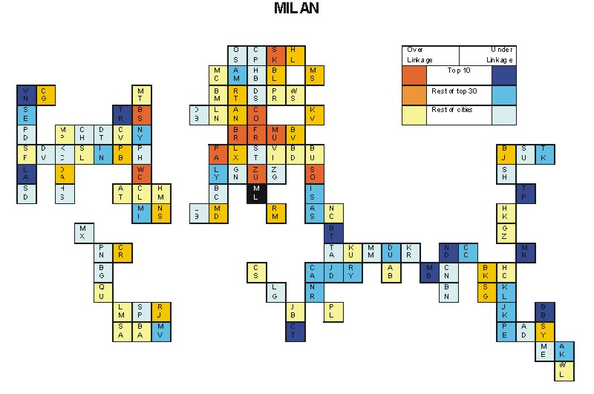
Составлено автором по [39]
На данной картосхеме видно, что Рим не входит даже в десятку городов, которые наиболее активно взаимодействуют с Миланом. Интересно, что первое место здесь занимает Франкфурт-на-Майне, а кроме него следует отметить Цюрих, Мюнхен, Кёльн, Стокгольм, Брюссель и даже Вашингтон. В основном, Милан взаимодействует с городами Европы, однако он также смог наладить прочные связи с городами Северной и Южной Америки. Что касается Рима, то здесь ситуация иная (рис.2):

Рисунок 2. Взаимодействие Рима с глобальными городами
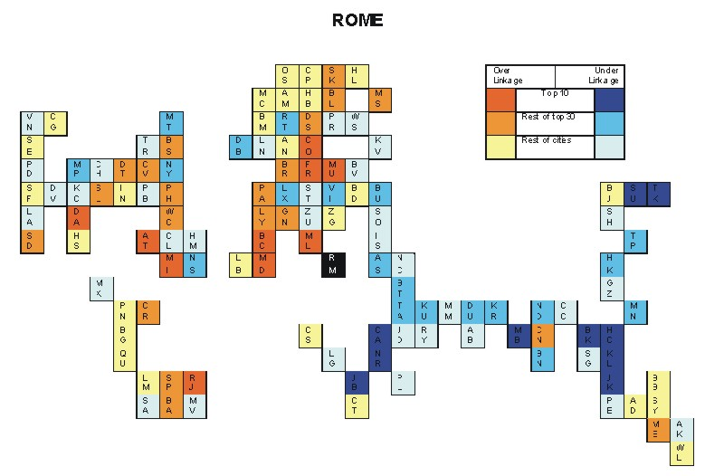
Составлено автором по [39]
Может Милан и не занимает первое место как партнёр для Рима, но для него от входит в первую десятку. Это как раз подтверждает тезис С. Сассен о том, что глобальные города-это совершенно новая наднациональная система. Милан, который находится с Римом на расстоянии около 480 км. более интенсивно взаимодействует Бостоном и Вашингтоном, которые находятся на другом континенте. Это в очередной раз подчеркивает, что Милан является более глобальным городом, чем Рим.
Если говорить об основных отличиях Милана и Рима как глобальных городов, то мы можем здесь выделить следующее отличия:
1) Милан и Рим относительно сильно привязаны к другим европейским городам, но это в гораздо большей степени относится к Риму, чем к Милану;
2) В обоих случаях, анализ передовых сервисные фирм показывает, что эти города Рим и Милан являются глобальными городами, а не просто национальными центрами. Это в гораздо большей степени относится к Милану, чем к Риму;
3) Милан и Рим отличаются в отношении их ориентации на города Северной Америки. Милан более активен на данном направлении;
4) Милан также больше ориентирован на Тихоокеанский регион, чем Рим;
5) Милан более активно взаимодействует с городами Alpha++ (Лондоном и Нью-Йорком) [24].
Таким образом, Милан остается ведущим глобальным городом Италии, а Рим представляет из себя политический центр, лишенный глобальной экономической роли.
Разумеется, что связь сервисных фирм – это не единственный способ взаимодействия городов. Глобальный город также должен являться центром политической жизни, конечно эту обязанность в Италии перехватывает Рим, однако и в Милане располагается большое количество консульств. Также не стоит забывать и о городах-побратимах, которых у Милана насчитывается 15 штук [34]. С ними Милан активно заключает соглашения, которые затрагивают области государственного управления, экономики, науки, технологий, инноваций, культуры, образования, торговли, туризма, мобильности, энергетики и окружающей среды.
Стоит отметить, что для развития международных отношений, при правительстве Милана существует три специальных отдела:
- «отдел по европейским делам». Он координирует участие Милана в сети европейских городов Eurocities, причём Милан является одним 6 основателей данной организации [31]. В данную организацию входит около 200 городов, а основными целями являются развитие связи между городами и проведение региональной политики Европейского союза;
- «отдел по отношению и сотрудничеству между городами». Данный отдел отвечает за организацию встреч мэра и его делегатов; встречу международных делегаций; подписание отношений с иностранными городами; поддержка работы консульств на территории города; поддержка организации международных мероприятий в Милане; налаживание отношений с итальянской диаспорой и т.д.;
- «отдел по международному партнёрству». Данный отел отвечает за сотрудничество с международными организациями. Так, например, он координирует участие Милана в «C40 Cities Climate Leadership Group». Данная организация сосредоточена на борьбе с изменением климата, путём уменьшения выбросы парниковых газов [33]. Важно отметить, что мэр Милана в данной организации является одним из членов руководящего комитета. Также в обязанности данного отдела входят: организация мероприятий международного масштаба, подготовка документации для вступления в международные организации и получение международных наград [35].
Взаимодействие Милана с другими мегаполисами, происходит через авиаперелёты. В непосредственной близости от города располагаются 3 международных аэропорта, которые в сумме за 2022 г. обслужили более 164 млн. пассажиров, 40 из которых прибыли из других стран[29]. Такое большое количество международных потоков в Милан, может свидетельствовать о том, что мегаполис является транспортными воротами всей Италии и Европы.
Таким образом, Милан активно взаимодействует с сетью глобальных городов, однако это касается в основном сферы экономики. Для Италии Милан является важнейшим транспортным узлом, через которые проходят крупнейшие наземные и воздушные коридоры. Милан активно взаимодействует с глобальными, благодаря тому, что правительство города прикладывает все усилия для участия Милана в международных проектов. Продвигая таким способом город не как административную единицу Италии, а как самостоятельный и автономный субъект. Этому способствует наличие развитой инфраструктуры по сравнению с другими итальянскими мегаполисами.

2.3 Стратегия развития Милана как глобального города
Хотя глобальные города представляют из себя новую наднациональную систему, они остаются в большей мере зависимыми от стран, в которых находятся. Различные государства совершенно по-разному воздействуют на глобальные города. Так, например, Китай, который славиться строгим законодательством и сильной централизованной властью, очень сильно влияет на вектор развития своих городов. С помощью генеральных планов, правительству Китая удаётся формировать глобальные города с устойчивым городским планированием [80]. Что же касается стран с более «либеральной» экономикой, то здесь всё немного сложнее.
Италия является унитарным государством, но из-за ряда исторических причин, включая долгий период раздробленности, её регионы обладают крайне высоким уровнем автономии. Они могут входить в различные международные организации, вести самостоятельную политику по многим вопросам, включая даже вопросы, связанные с здравоохранением [4]. Также не стоит забывать, что для Италии характерно проведение выборов буквально на всех уровнях, включая уровень регионов и муниципалитетов. Люди самостоятельно выбирают как мэров городов, так и членов городского совета. Таким образом, у городских властей достаточно много свободы для действий, но они также пытаются следовать определённой стратегии развития.
Для того, чтобы понять особенности развития Милана, нужно обратиться к истории его городской политики. Изначально, со времён индустриальной эпохи, модель развития Милана была направлена на его развитие, как экономической столицы Италии [18]. Милан являлся центром высокоинтегрированной агломерации. Однако в контексте глобализации и информатизации, в городах начали появляться новые формы деятельности, которые выходили за рамки политических границ. Изменения в конце XX. в были столь стремительными, что это привело к серьёзным институциональным проблемам. Для решения проблем региональной политики, государства Европы начали передавать многие обязанности Европейскому союзу, одновременно увеличивая передачу некоторых полномочий регионам и городам. Таким образом, казалось бы в унитарной Италии, появилась сложная многоуровневая система, в которой огромное число государственных и даже частных структур влияет на городское управление.
Для реализации стратегии развития, требуется большой уровень координации политических институтов. Эта координация имеет три аспекта:
- Пространственный - для обеспечения того, чтобы различные уровни политики от национального до регионального и столичного согласовывались друг с другом.
- Функциональный - различные виды землепользования и деятельности которые объединяются и взаимодействуют. В стратегии должны быть взаимосвязаны, например, жилищное строительство транспорт экономическое развитие и экологическая устойчивость.
- Секторальный - ресурсы государственного, частного и добровольного секторов, необходимо объединить чтобы максимально повысить согласованность проводимой политики и облегчить ее реализацию.
Современные подходы к управлению в Милане являются результатом сочетания изменений в институциональном ландшафте Италии и в поиске оригинальных ответов на типичные проблемы мегаполисов. В 1990 году произошли реформы местных органов власти и государственного сектора, которые ввели первый законодательный подход к управлению городом в итальянском законодательстве. Реформа была основана на двухуровневой системе столичного управления, основанной на существующих муниципалитетах и на создании нового органа власти, наделенного полномочиями путем частичного принятия прежних полномочий муниципалитетов и провинций.
Противоречия этой модели были связаны с неспособностью провести тщательную реформу межправительственных отношений из-за конфликтов интересов:
1) между регионами и государством – первые возражают против сильных столичных властей и вмешательства государства в определении границ их власти.
2) между провинциями и новыми столичными властями – в результате заявлений первых об их возможной потери власти в пользу нового политического образования.
3) между небольшими муниципалитетами и новыми столичными властями – из-за страха первых перед централизацией полномочий.
Первым шагом в этом направлении стало внедрение инструментов переговорной координации в сфере государственно-общественных и государственно-частных отношений, акцентирующих внимание на необходимости предварительных соглашений для обеспеченности согласованности между различными программами и нормативными рамками при реализации сложных координационных задач.
Второй шаг представлен рационализацией и институционализацией согласованных подходов к разработке политики в качестве инструмента региональной политики, который расширил диапазон согласованных политических соглашений от государственных межправительственных контрактов до государственно-частных инициатив по продвижению комплексных инициатив местного развития.
Третий шаг является сложной программой, по передаче полномочий местным органам власти в ключевых областях государственного регулирования. Помимо обобщения принципов субсидиарности и согласованной межправительственной координации, реформа ввела новые корпоративные формы общественной деятельности такие как местные агентства развития.
Последним шагом является реформирование системы местных органов власти, который ввёл прямые выборы мэров, переход к большему количеству исполнительных полномочий и автономии, а также постепенной передачи налоговых полномочий регионам и населенным пунктам.
В совокупности такие инновации способствовали изменению отношения в итальянской государственной администрации в направлении повышения эффективности и подотчетности, а также лучшего реагирования на требования программ ЕС. Они способствовали созданию возможностей для модернизации местной администрации, благоприятствуя совместным межправительственным отношениям. Более того, они совместно внесли существенный вклад в обновление источников и форм легитимации для местных правительственных субъектов, способствуя возникновению новых и более активных местных органов власти.
После всех проведенных реформ, Милан достаточно успешно развивался, даже не смотря на кризисы, которые в 2010-х годах обуревали всю Европу, при этом очень сильно сказываясь на Итальянской экономике. Правительству было необходимо совершить некий «толчок», который бы смог укрепить положение Милана среди глобальных городов. Как считают многие эксперты, этим толчком стало проведение в 2015 г. всемирной выставке в Милане. Участие более 140 стран позволило Милану получить не только международное внимание, но и заключить большое количество контрактов. После такого успешного проекта, администрация Милана стала более настойчиво проводить политику, направленную на усиления «глобальности» города.
Так, в 2019 г. городской совет Милана утвердил стратегию развития «Милан-2030». В данном документе в качестве основной цели были обозначено превращение Милана в более полицентричный, социальный, и глобальный город. Разумеется, что основными темами документа стали: устойчивое развитие города; концепция 15-минутного города, которая должна привести к снижению выбросов углекислого газа в атмосферу; восстановление Милана после кризиса, вызванного пандемией. Основными проектами стали «100 городских проектов возрождения». Милан поставил себе целью провести глобальную реконструкцию жилищного фонда и транспортной инфраструктуры, с предполагаемыми инвестициями более 13 млн. евро. Причём большинство проектов городской реконструкции будут осуществляться в менее центральных районах, представляя собой уникальную возможность для города построить новые центральные сети, в которых те, кто живет, учится, работает, найдут все услуги в шаговой доступности. Новый общественный город, формирующийся благодаря активному участию городских властей, будет более равномерно распределять культурные, рекреационные, административные и университетские центры по всей своей территории.
Также правительство Милана стало активно искать инвесторов, создав в 2019 г. официальное агентство, которое получило название: «Milano&Partners». Данное агентство начало проводить действия, направленные на развитие делового и развлекательного туризма, привлекать инвестиции в недвижимость и сферу инноваций, а также помогать иностранным студентам, которые проживают в Милане. Фактически эта организация является «рекламным агентством», которое должно формировать положительный облик Милана для инвесторов. Одним из основных партнёров правительства Милана стала международная компания Visa. В данный момент все силы правительства Милана направлены на проведение Олимпиады, которая пройдёт в 2026 г.
Несмотря на очевидные внутренние проблемы Италии, включая политический кризис, администрации Милана удаётся активно развивать свой город, причём автономно от итальянского правительства. Необходимо подчеркнуть, что у итальянцев получается удачно использовать информационные технологи для привлечения капитала и всеобщего внимания к своим городам. Фактически, по инициативе правительства Милана было создано две международные организации, которые смогли объединить администрации многих городов Европы и мира в информационном пространстве. Милану удалось сохранить бренд города, даже не смотря на неудачные решения в сфере здравоохранения, а также политические и экономические кризисы в стране.

Глава 3. Особенности географии распространения критериев глобальности по территории Милана
Как уже было сказано в первой главе, за распространение критериев глобальных городов внутри городского пространства отвечают именно агенты глобальности. Это такие институты, через которые происходит взаимодействие стразу трёх уровней: глобального, национального и городского. Агенты глобальности очень сильно вмешиваются в привычную жизнь городов. С собой они приводят не только деньги и инвестиции, но и огромное количество человеческого капитала, которому необходима соответствующая инфраструктура. Так, около 20% постоянного населения Милана состоит из граждан других стран, что подчеркивает глобальность Милана.
Населению современного крупного мегаполиса необходимы функционирующие агенты глобальности, расположение которых по территории Милана позволяет нам определить границы функциональных областей. По примеру из таблицы с группами критериев (табл.1), на карте Милана будут очерчены 5 функциональных областей: экономическая и финансовая; политическая; социальная и демографическая; культурная и инновационная. Взаимное разложение данных областей поможет нам рассмотреть модель развития Милана как глобального города. Мы сможем определить какие части города наименьше всего включены в процессы, связанные с глобальными городами.
Необходимо ответить, что в стратегии развития Милан-2030, одной из основных целей правительства – является распространение «центральности» на самые отдаленные районы Милана, путём реконструкции городской застройки. Фактически это означает перенос существующих или появление новых агентов глобальных городов.

3.1 Экономические критерии глобальных городов
Одной из отличительных черт глобальных городов является большая концентрация штаб-квартир компаний. В первую очередь нас интересуют транснациональные корпорации, так как именно через их офисы происходит взаимодействие с другими глобальными городами. Данные компании играют огромную роль в мировой экономике, а многие из них являются богаче некоторых стран. ТНК способны удивительным образом являться частью как национальной экономики, так и частью мировой.
Присутствие даже нескольких офисов транснациональных корпораций в городе даёт ему очевидное преимущество перед остальными населёнными пунктами. С одной стороны - это рабочие места, которые привлекают большое количество образованного населения, а с другой - это инвестиции и сотрудничество с местными фирмами, что очевидным образом положительно влияет на экономику города.
Стоит отметить, наличие региональных филиалов важно, однако куда больший импульс развития могут дать именно штаб-квартиры компаний. В данном случае, Милан не является лидером даже в Италии. Почти все крупные итальянские компании предпочитают располагать свои офисы в Риме. Это относится к Eni, Enel и к Leonardo. Единственной итальянскими компанией которая входит в рейтинг Fortune Global 500 и располагается в Милане – это UniCredit, являющийся крупнейшим банком Италии. Однако если говорить о головных офисах, то здесь Милан является неоспоримым лидером в Италии. Всего в Милане в 2019 году располагалось более 4700 офисов иностранных компаний, а крупнейшими из них являются: Amazon, Apple, Google, Meta, IBM, LENOVO, MICROSOFT и т.д. Данные компании положительно влияют на бренд города, при этом они привлекают огромное число иностранных специалистов.
Для рассмотрения внутренней географии распространения экономических и финансовых агентов по территории Милана были офисы и именно тех компаний, которые входят в рейтинг Fortune 500. В административных границах Милана таких компаний насчиталось всего около 20 штук. Распространение этих офисов представлено на картосхеме (рис.3):
Рисунок 3. Распространение экономических и финансовых агентов в Милане
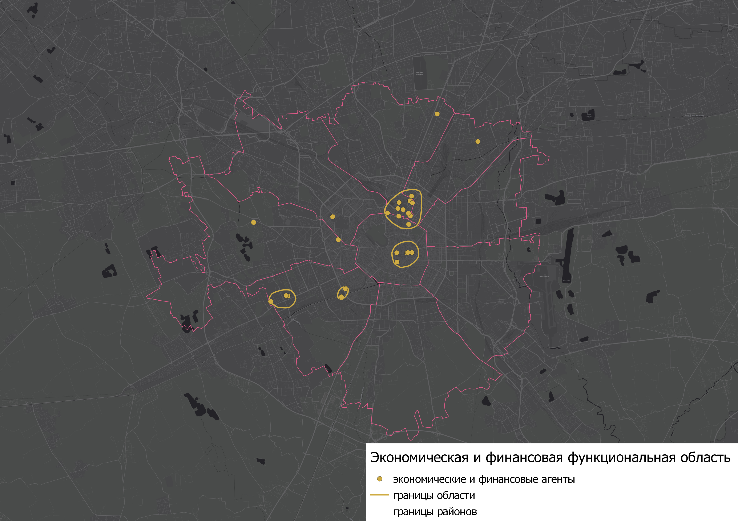
Составлено автором по [40]
На ней видно, что существует несколько независимых зон концентрации экономических агентов. В основном они располагаются либо в центре города, либо в юго-западной его части. Важно отметить о существовании крупной зоны концентрации экономических агентов немного севернее центра города. Там образуется целый район с бизнес-центрами и всей необходимой инфраструктурой.
3.2 Политические критерии глобальных городов
Обычно следующей по значимости группой критериев после экономических, зачастую называют политические. Глобальный город может не обладать передовой экономикой, но быть глобальным из-за того политического влияния, которые предоставляют ему международные правительственные организации. Примером такого города является Брюссель, который является Alpha городом из-за расположенных в нём офисов NATO и ЕС.
Милан не является крупным политическим центром, эту инициативу перехватывает Рим. Таким образом, в Милане нет ни одного офиса международной правительственной организации. Однако МПО является не единственным политическим агентом. Так, очень важно наличие в городе тех институтов, которые ответственны за построение внешних отношений. Разумеется, в данном случае, речь пойдёт о посольствах и консульствах, через которые выстраиваются взаимоотношения между странами. Стоит отметить, что посольства обладают намного большей политической силой, чем консульства. Это связано с тем, что посольства, в первую очередь, это дипломатические представительства, через которые происходит взаимодействие стран между друг другом. Что же касается консульств, то они решают вопросы, связанные с какими-либо гражданскими вопросами. К этому можно отнести предоставление виз, оформление документов, взаимодействие с местными властями и т.д. В Милане, который не является политическим центром Италии, нет ни одного посольства, все они закономерно располагаются на территории Рима, что заметно снижает политический вес Милана. Если говорить о консульствах, то на территории Милана их насчитывается около 60 штук. Именно они формируют политическую функциональную область (рис.4).

Рисунок 4. Распространение политических агентов в Милане
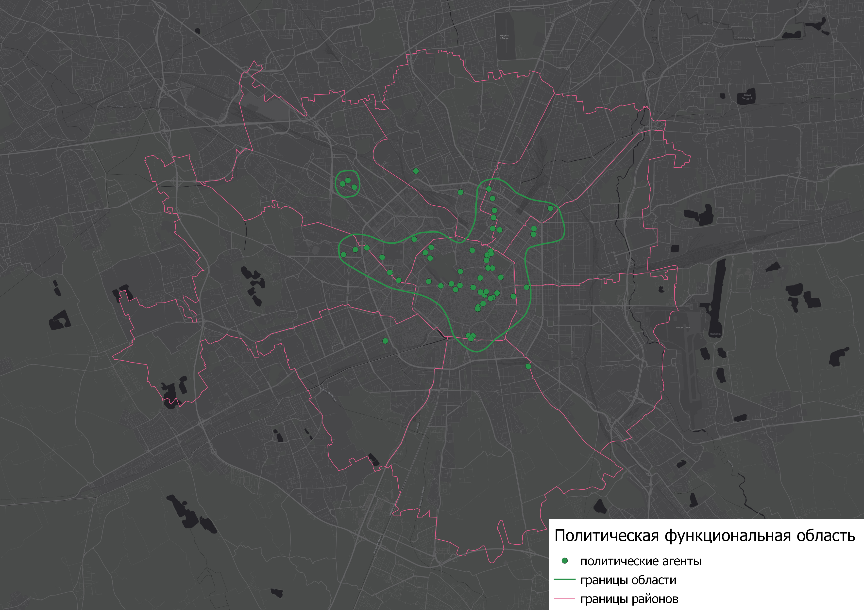
Составлено автором по [41]
На картосхеме видно, что политическая функциональная область располагается в самом центре города, притом она сдвинута немного на север. Интересной особенностью расположения консульств является их чрезвычайная концентрация в ограниченной области. Так, в одном здании могут располагаться до четырёх консульств.
3.3 Демографические/социальные и инновационные критерии глобальных городов
Данные группы критериев отвечают за привлечение населения. Это связано с тем, что наличие крупных и известных институтов в городе, привлекает огромные потоки как внутренних, так и международных мигрантов. Так, по отчётам ЮНЕСКО, именно образование является одним и из важнейших двигателей миграции. Однако для привлечения международных миграций, институт должен быть достаточно известным и обладать определённым статусом. Мало кто поедет в другую страну для обучения в местном маленьком вузе без хорошей репутиции. Таким образом, необходимо выбрать только те высшие учебные заведения, которые отмечены в каком-либо рейтинге университетов. Для это можно рассмотреть рейтинг от Times Higher Education (THE), который оценивает университеты по качеству образования, качеству инфраструктуры и т.д. По данному рейтингу самым лучшими университетами Милана являются Миланский государственный университет и Миланский технический университет. Стоит отметить, что Миланском техническом университете около 1/5 всех студентов являются иностранцами. Всего в рейтинге находятся 6 миланских университетов, которые были нанесены на картосхему (рис.5).
Рисунок 5. Распространение демографических агентов в Милане
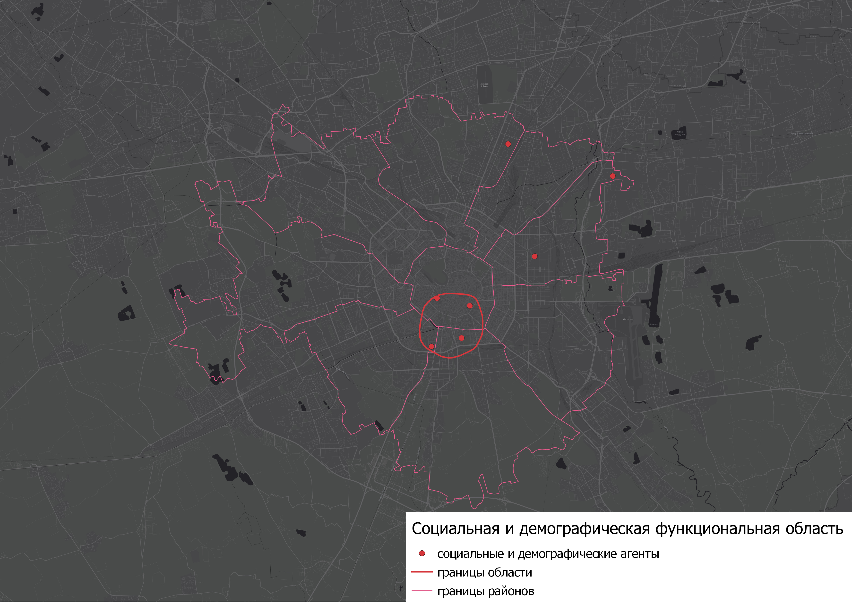
Составлено автором по [42]

Как видно по картосхеме, крупные университеты Милана находятся на достаточно на большом удалении друг от друга, однако мы можем обозначить социальную и демографическую функциональную область, которая располагается в центре Милана и немного смещена на юг. Эта область образует территорию с удобной инфраструктурой для студентов, включающей в себя не только сами университеты, но и общежития, спортивные площадки и парковые зоны.
Следующей функциональной областью, которая чем-то схожа на социальную и демографическую – является область инноваций. Глобальные города зачастую являются крупными научными кластерами, на территории которых располагаются известные исследовательские центры. Это относится и к Милану, так как он обладает несколькими национальными и международными исследовательскими организациями. Научно-исследовательские институты, как и высшие учебные заведения являются центрами привлечения мигрантов, при том обладающих определёнными знаниями и умениями (рис. 6).

Рисунок 6. Распространение инновационных агентов в Милане.
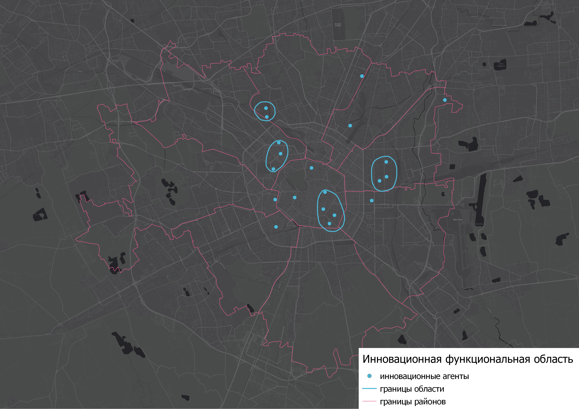
Составлено автором
Как видно на картосхеме, существует несколько областей концентрации, которые расположены на небольшом удалении друг от друга. Они также тяготеют к центру Милана, однако у нас есть небольшие скопления как на севере, так и на западе.
3.4 Культурные критерии глобальных городов
В качестве последней группы критериев будут рассмотрены культурные критерии. Данная группа критериев отвечает за привлечение местных и международных туристов. Италия, которая в 2022 г. заняла одно из лидирующих мест по числу международных туристов, всегда притягивала огромное количество людей [38]. Так, на территории Италии находится наибольшее количество объектов наследия ЮНЕСКО, что ежегодно привлекает около 50 млн. людей в страну [32].
Важно отметить, что культурная группа критериев зачастую не является определяющей для глобальных городов. Так, например, Чикаго, Джакарта или Гуанчжоу не являются крупными туристическими центрами, однако это не мешает им являться глобальными городами. Однако из-за того, что достопримечательности позволяют привлекать большое количество людей и финансов, уровень глобальности повышается.
Что же касается Милана, то он является достаточно крупным культурным центром Европы. На его территории располагается достопримечательность наследия ЮНЕСКО, а также много других точек притяжения туристов, включая Миланский собор и Амброзианскую базилику. Хочется отметить, что помимо известных туристических локаций, основой туризма в Милане является шопинг. На территории города находятся множество домов высокой моды, такие как: Giorgio Armani, Prada, Versace, Dolce & Gabbana. Статус Милана как одной из столиц моды, а также проведение ежегодной недели моды, привлекает огромное количество туристов, ставя Милан на 3-е место по посещаемости в Италии.

Рисунок 7. Распространение культурных агентов в Милане
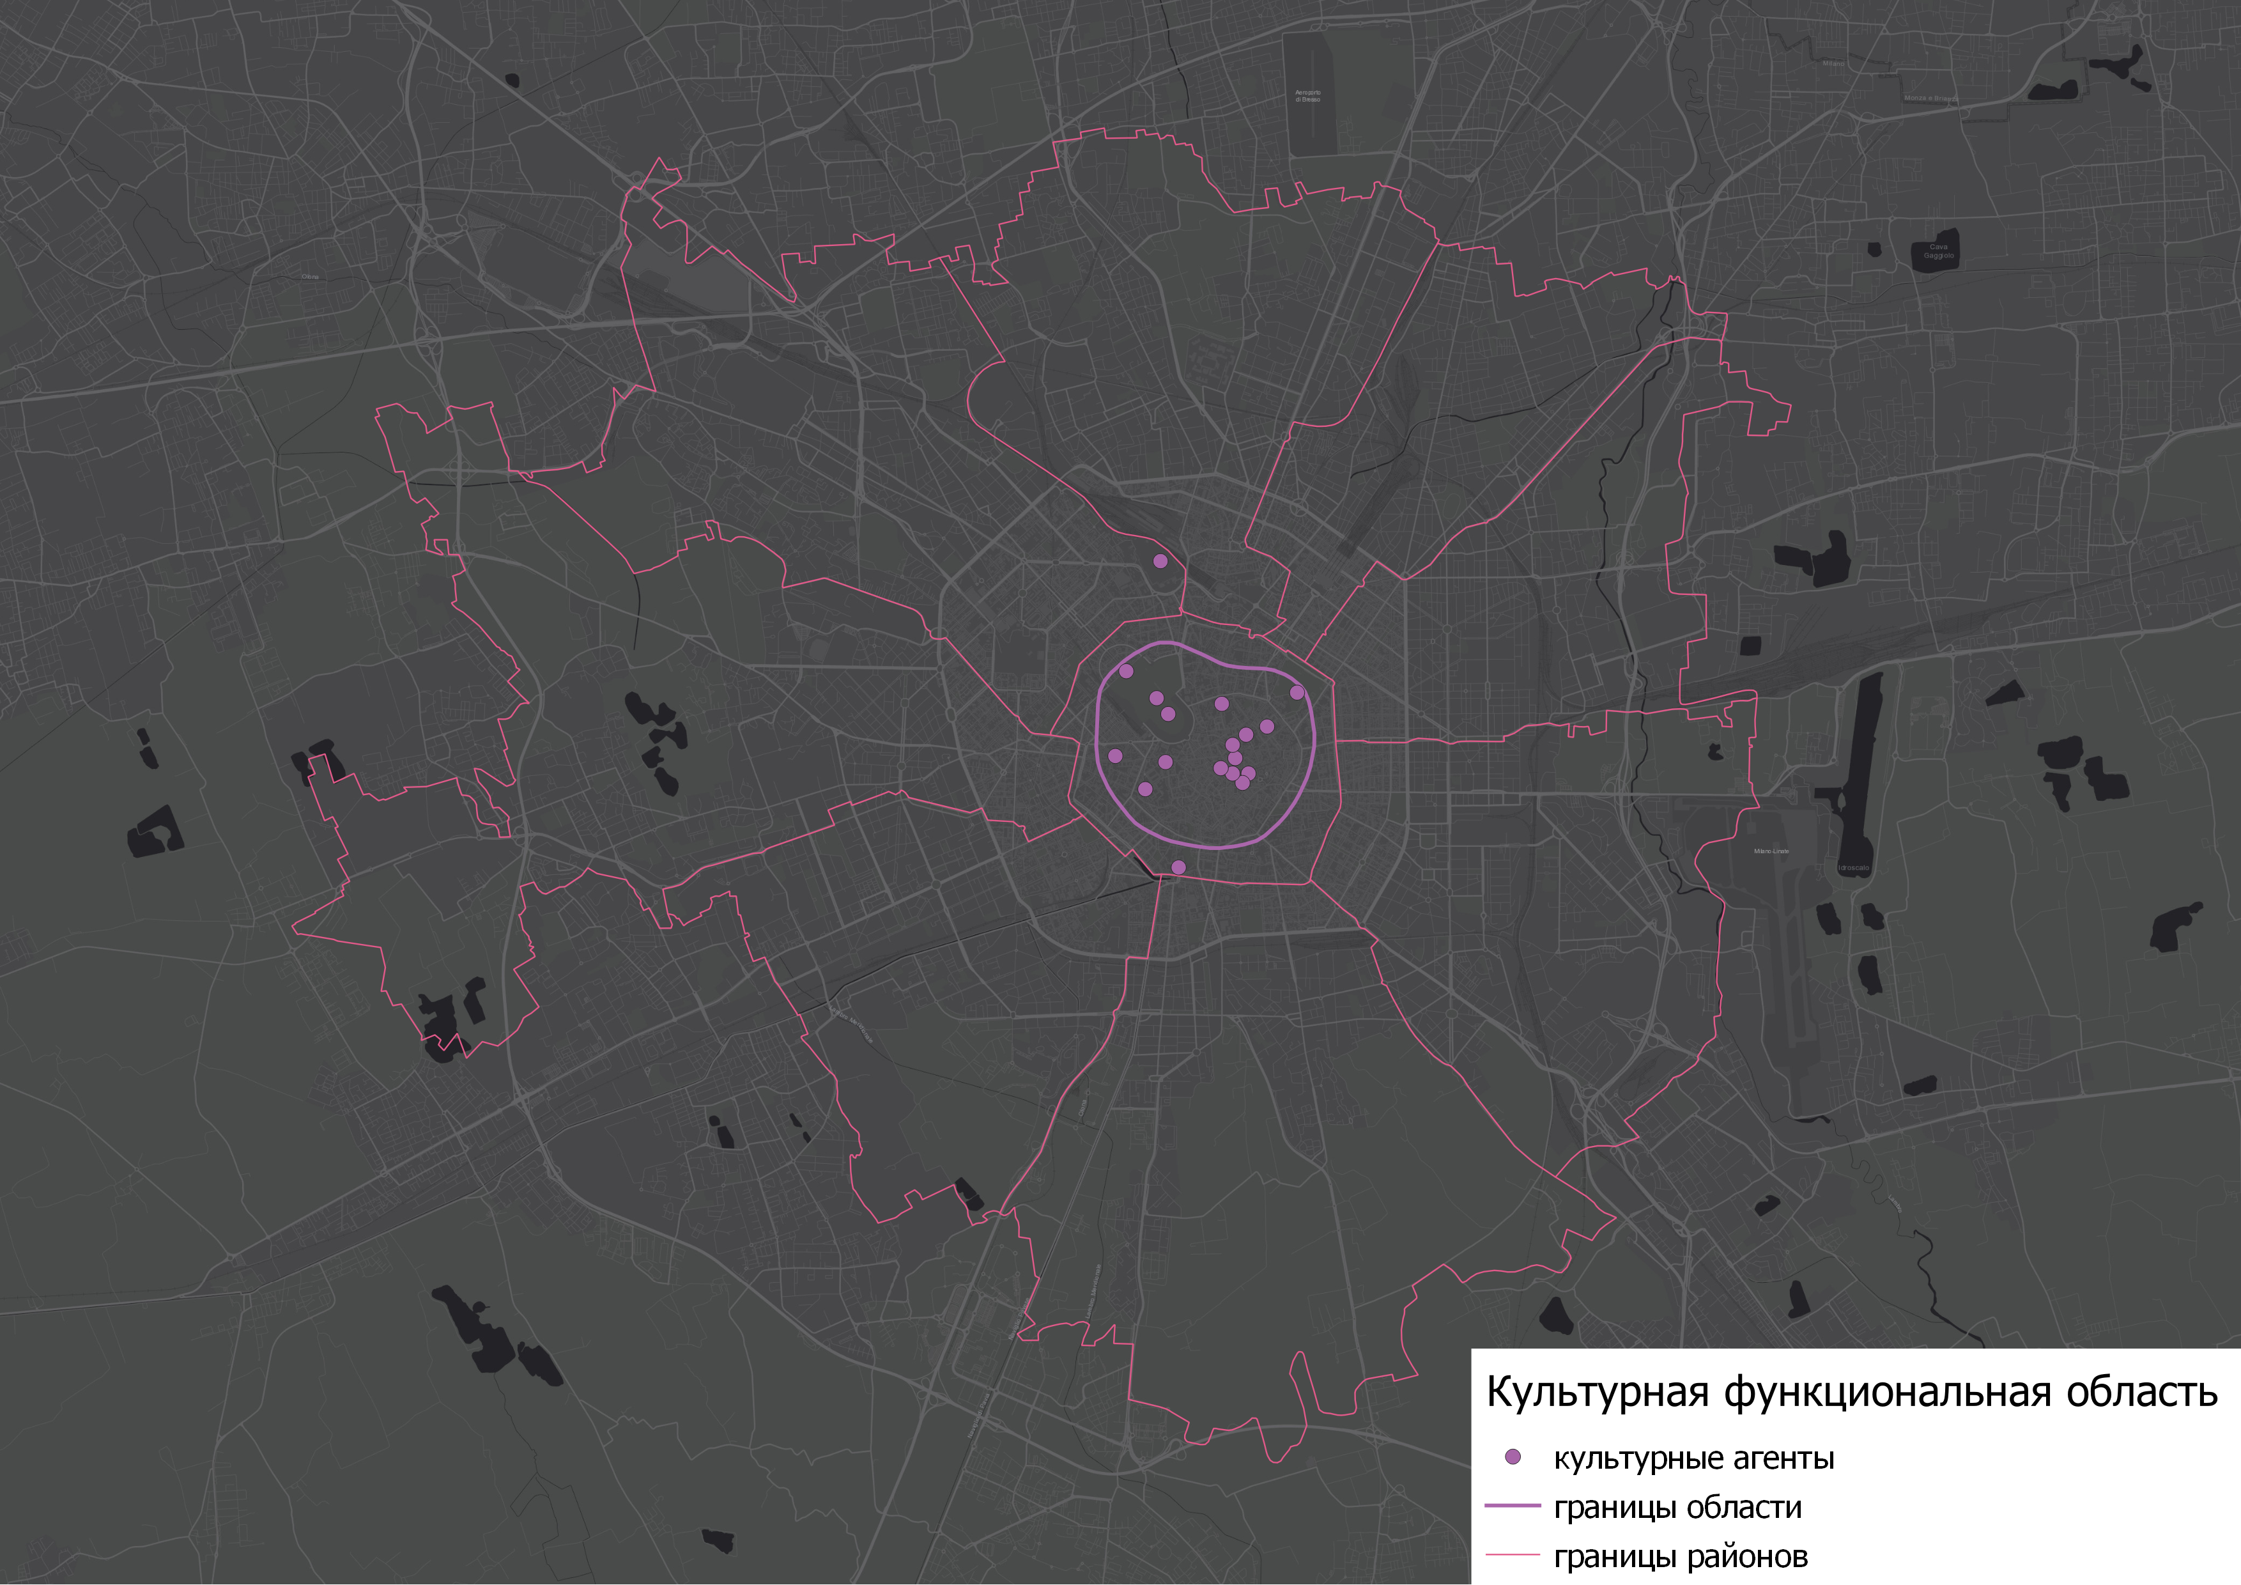
Составлено автором по [35]
Почти все главные достопримечательности находятся в историческом центре города, что неудивительно для европейского города с многовековой историей.
3.5 Модель развития Милана как глобального города
После построение всех функциональных областей на картосхеме, мы можем наложить их друг на друга и рассмотреть их взаимодействие между собой. Они могут как пересекаться, создавая определённую синергию, так и никак не взаимодействовать (рис. 8). Это даст нам ответ на вопрос о том, какая модель развития глобального города характерна для Милана.

Рисунок 8. Функциональные области Милана
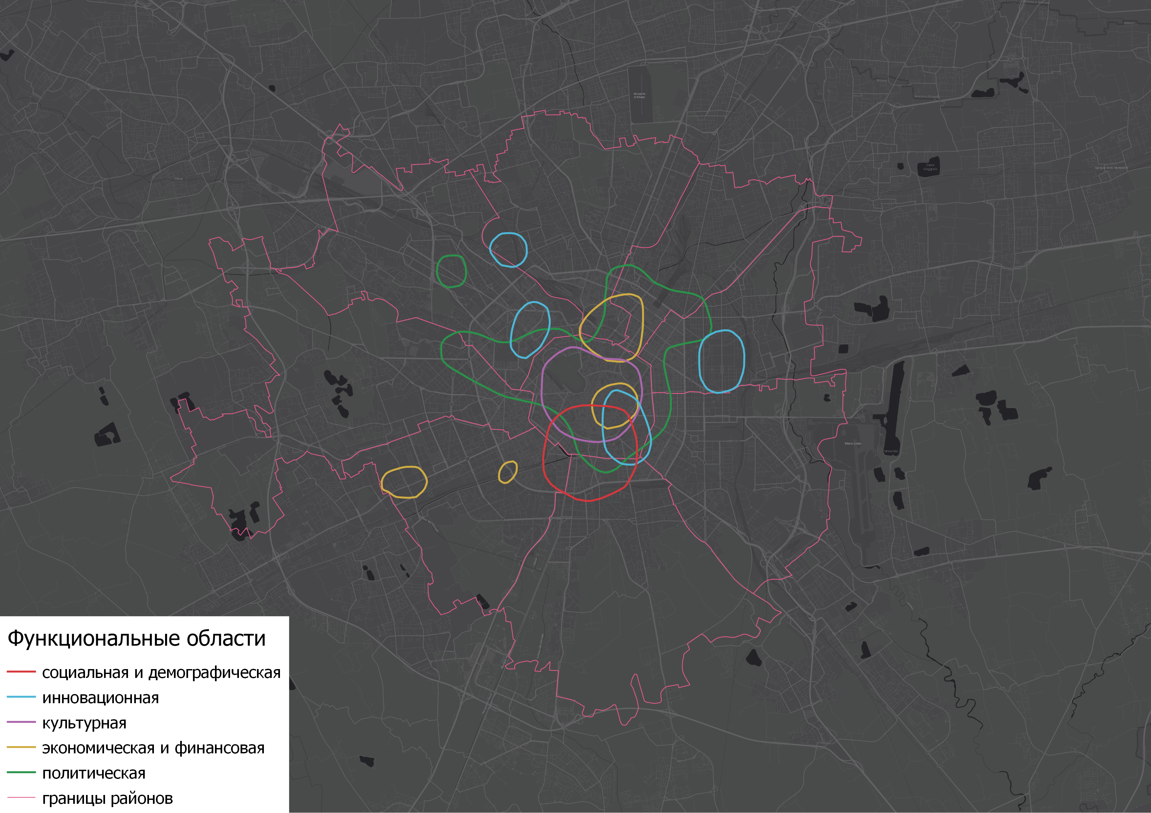
Составлено автором
В случае Милана мы вполне можем говорить о Моноцентрической модели развития глобальных городов, потому что существует область в центре города, в которой пересекаются все пять функциольных областей. То есть, существует такая область, где одновременно находятся консульства, офисы международных корпораций, достопримечательности и высшие учебные заведения. Именно это место в самом центре города является самым «глобальным» в городе. Здесь пересекаются международные туристы, иностранные студенты и бизнесмены. Самыми отстранёнными территориями города стали
Однако нам ещё предстоит определить какие районы больше включены в процессы глобальности, а какие – меньше. Для этого нужно обратиться к территориальному делению Милана (рис.9):
Рисунок 9. Административно-территориальное деление Милана
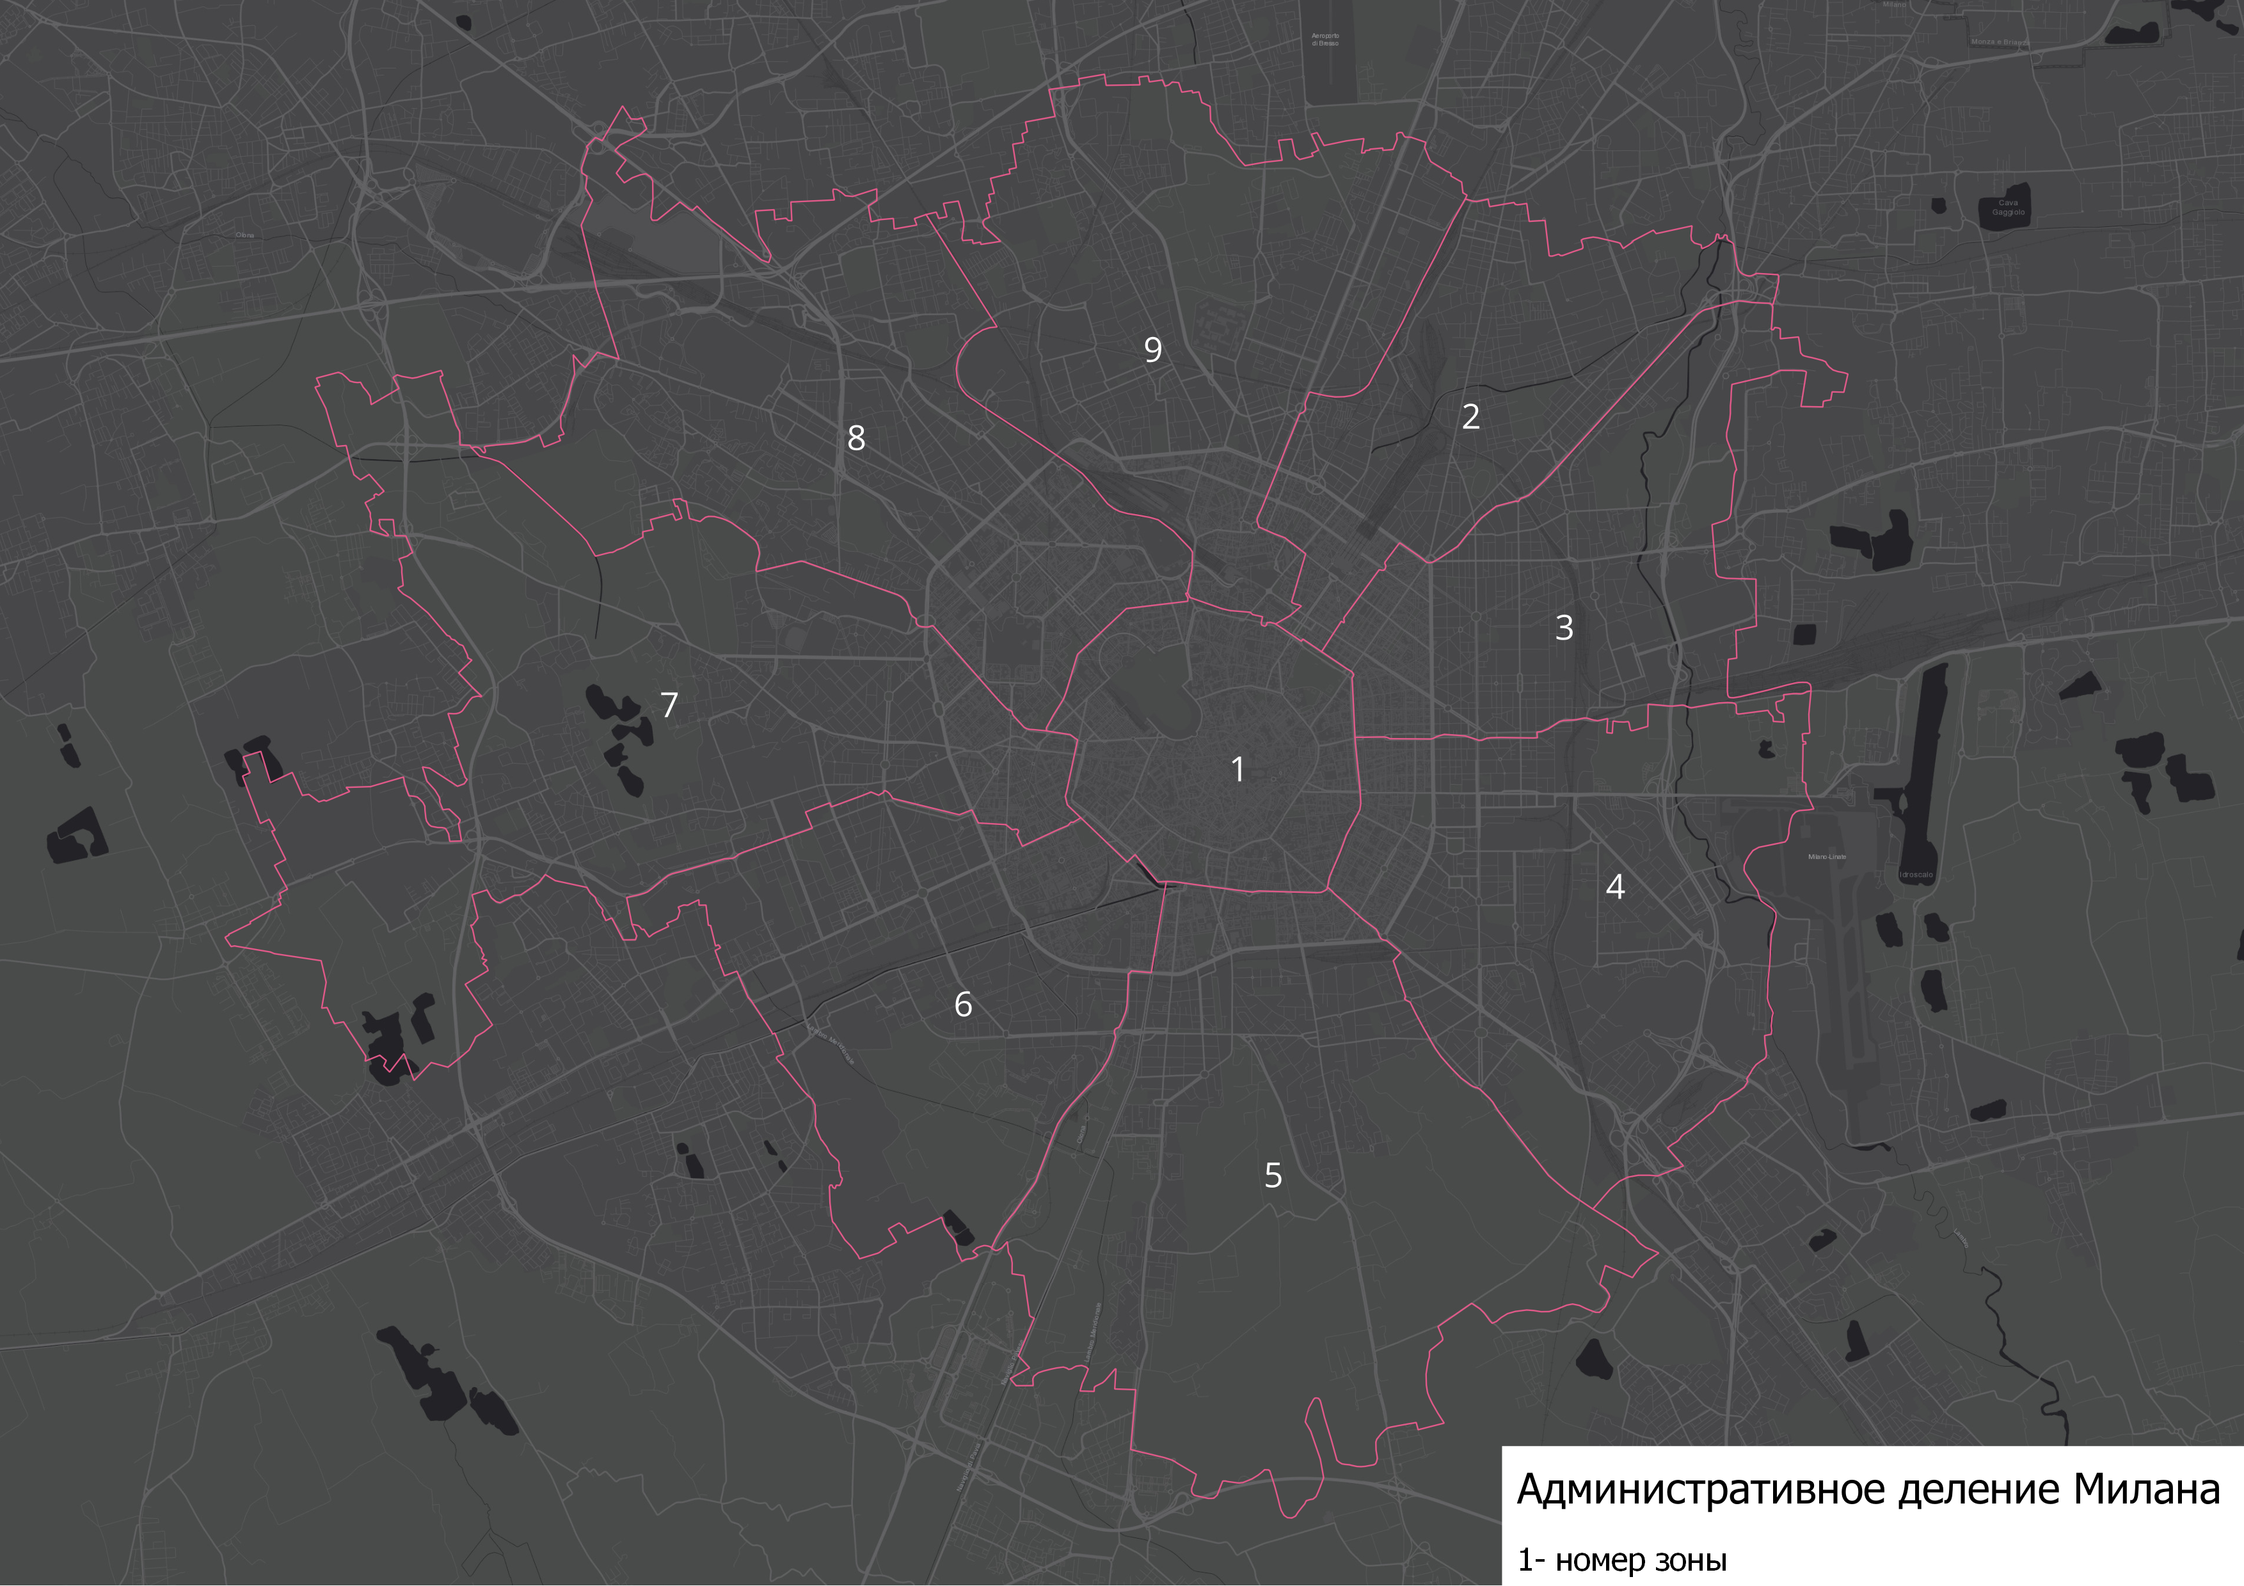
Составлено автором
После реформы 2016 г. Милан был поделён на 9 крупных зон. Проанализировав количество глобальных агентов, а также особенностей поведения функциональных областей между собой, можно ранжировать их по уровню «глобальности».
Таблица 7. Рейтинг районов Милана по количеству агентов глобальности
Место | Название района | Количество агентов и представленные ф. области
1 | Зона 1 | 51; представлены все области, причём есть пересечение в одном месте
2 | Зона 9 | 16; на юге пересекаются экономическая и политическая области, на севере есть инновационная зона
3 | Зона 8 | 11; есть пересечение политической и инновационной областей
4 | Зона 2 | 8; на юге пересекаются экономическая и политическая области
5 | Зона 3 | 8; на юге находится политическая зона, а в центре-инновационная
6 | Зона 6 | 8; востоке социальная зона, также присутствуют 2 кластера из экономических агентов
7 | Зона 7 | 5; только политическая область
8 | Зона 4 | 2; небольшое присутствие политической и инновационной областей
9 | Зона 5 | 2; пересечение на севере социальной, политической и инновационной зон.
Составлено автором.
Таким образом, наиболее включённым в процессы глобальности стал самый центральный район-зона 1 (табл. 7). В нём концентрируется наибольшее количество агентов глобальности, притом они абсолютно разные. Фактически это то самое «центральное» место Милана, которое способно выполнять все функции глобального города. Чем дальше от центра, тем сильнее концентрация агентов падает, однако даже на самом западе города есть небольшие экономические кластеры. Таким образом, самыми «отстранёнными» частями города стали: север, юг и юго-восток.
Можно сказать, что у нас получилась типичная модель развития для старого европейского города. Крайне выраженный центр, в котором буквально располагается все и отсталая периферия. Однако даже в данном случае, у каждого города есть свои особенности. Так если рассмотреть функциональные области для Франкфурта, Мадрида и Рима, которые уже упоминались во второй главе, то мы получим следующие результаты:
Рисунок 10. Административно-территориальное деление Франкфурта
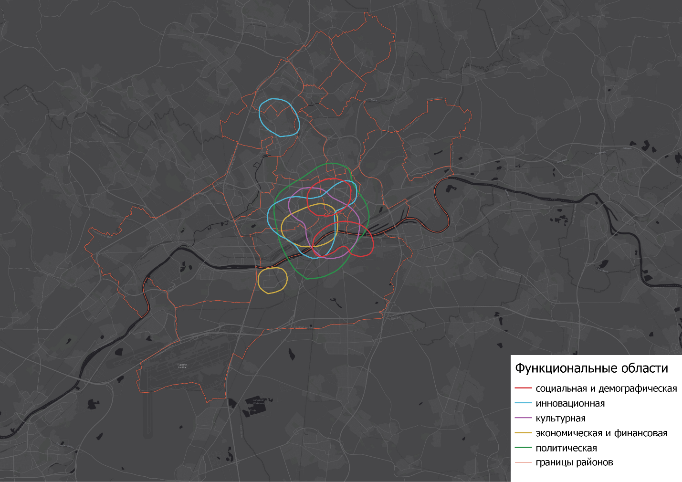
Составлено автором
Стоит начать с общего. У всех 4 городов есть достаточно явно выраженный центр, однако дальше идут различия. Следует начать с Франкфурта-на-Майне, который можно характеризовать как полицентрической, однако его ядра располагаются крайне близко друг к другу. Все функциональные области располагаются возле реки, но основное скопление смещено на север от берега (рис.10).

Рисунок 11. Административно-территориальное деление Мадрида
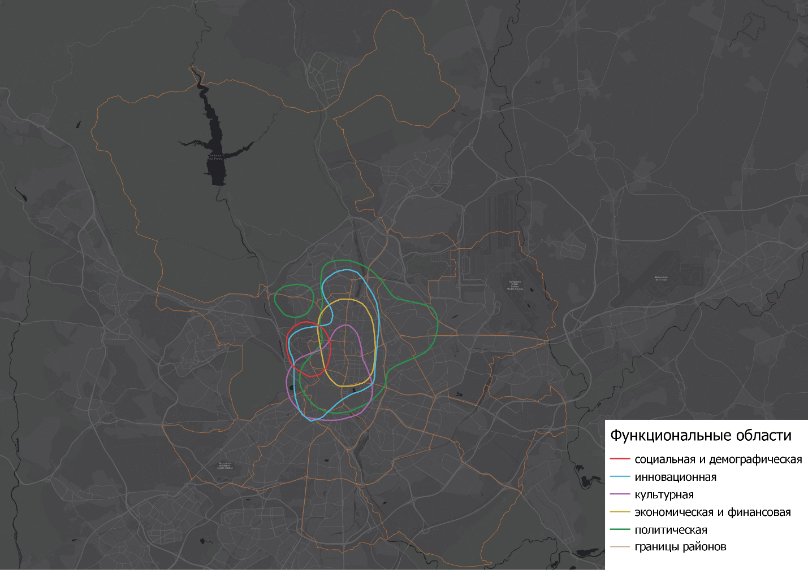
Составлено автором
Теперь можно обсудить Мадрид, у которого скопление функциональных зон располагается в историческом центре. Из интересного здесь можно отметить, что зона пересечения всех функциональных областей, в отличие от остальных городов, очень маленькая. Это связано с тем, что социальная и демографическая область смещена на восток от центра (рис. 11).

Рисунок 12. Административно-территориальное деление Рима
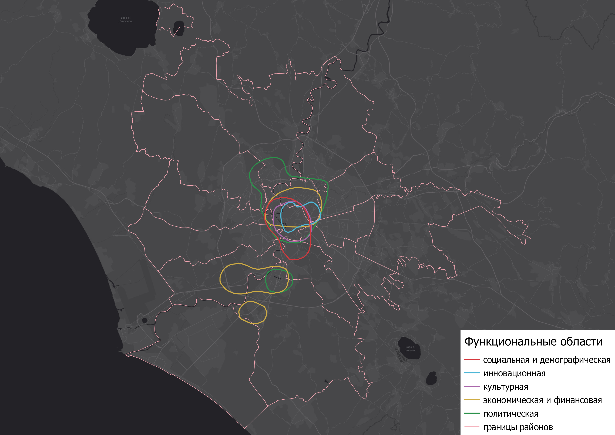
Составлено автором
Что касается Рима, то здесь существует огромная зона пересечения всех функциональных областей. К югу от неё есть большая экономическая зона, которая взаимодействует с политической. Интересно, что Ватикан находится почти в «центре глобальности»
После анализа моделей развития этих городов, можно прийти к выводу, что модель развития Милана как глобального города отличается от трёх вышеперечисленных городов. Это связано с тем, что нет ни одного района Милана, в котором отсутствовали бы агенты глобальности. Когда как в Мадриде, Риме и Франкфурте есть большие пространства без каких-либо значимых институтов. На картосхеме с Меланом мы можем отметить существование большого количества инновационных или экономических кластеров. Это может положительно сказаться на инициативе правительства по расширению зоны центральности. Именно в этом направлении власти будут развивать Милан.

Заключение
Глобальные города способны воздействовать не только на те страны или регионы, в которых они находятся, но и на весь мир в целом. Они отличаются от обычных населённых пунктов концентрацией на своей территории особых агентов, благодаря которым у глобальных городов появляются функциональные особенности. Расположение данных агентов по территории города достаточно сильно влияет на городскую политику. Местные власти не могу не учитывать фактор глобальности, особенно если это касается стратегии развития города на определённый промежуток времени.
Милан является интересным примером глобального города. Он считается экономическим ядром страны, но его политические функции сильно ограничены. Он обладает развитой инфраструктурой, но из-за малого размера и плотной застройки город начинает переполнятся населением. Рим же взял на себя основные политические функции, фактически произошло разделение обязанностей между городами. Вследствие властям Италии пришлось подстраиваться под новые реалии и дать больше автономии Милану и другим городам.
Рассмотрение расположения агентов глобальности и функциональных областей по территории Милана, Рима, Мадрида и Франкфурта позволило нам сделать вывод, что Моноцентрическая модель развития присуща Европейским глобальным городам. Однако, нужно отметить, что городам следует постепенно отходить от данной модели путём перемещения функциональных областей на периферию, иначе произойдёт переизбыток агентов глобальных городов в весьма ограниченном пространстве.

Список литературы:
1) Бурдье П., Социология политики: Пер. с фр./Сост., общ.ред. и предисл. Н.А.Шматко./ - М.: Socio-Logos, 1993 г., 336 стр.
2) Глобальный город: теория и реальность / Некоммерческое партнерство "Города без границ". – Москва : Аванглион, 2007. – 243 с. – ISBN 5-91506-003-5. – EDN QOILUZ.
3) Козлова Юлия Владиславовна, Савченко Ирина Александровна, and Ротанова Мира Борисовна. "ГЛОБАЛЬНЫЙ ГОРОД В ПРОСТРАНСТВЕ СОЦИАЛЬНЫХ ПОТОКОВ СОВРЕМЕННОГО МИРА" Вестник экономики, права и социологии, no. 1, 2021, pp. 133-137.
4) Маслова, Е. А. Пандемия по-итальянски: стресс-тест для политической системы / Е. А. Маслова, Д. Савино // Современная Европа. – 2020. – № 4(97). – С. 37-49. – DOI 10.15211/soveurope420203749.
5) Метелева Елена Растиславна. "Зарубежные подходы к исследованию крупнейших городов в условиях глобализации" Baikal Research Journal, vol.8, no.1,2017, pp.12.
6) Официальный сайт компании AT Kearney [Электронный ресурс]// офиц. сайт URL: https://www.kearney.com/ (дата обращения: 07.05.2023)
7) Официальный сайт компании Brookings [Электронный ресурс]// офиц. сайт URL: https://www.brookings.edu/research/redefining-global-cities/ (дата обращения: 23.05.2023)
8) Официальный сайт компании Institute for Urban Strategies The Mori Memorial Foundation [Электронный ресурс]// офиц. сайт URL: https://www.mori-m-foundation.or.jp/english/ius2/gpci2/index.shtml (дата обращения: 10.05.2023)
9) Попов Д.Г., Фокина В.В., Роль «глобальных городов» в современной системе международных отношений// Управленческое консультирование, 2015, № 2, стр. 50-54
10) Родоман Б.Б., Теория и методология региональных исследований// Региональные исследования, 2017, №3 (57), стр. 4-12
11) Слука Н.А., Ключевые функции глобальных городов в мировой системе// География. Первое сентября, 2008, № 20, стр.11-20 [Электронный источник]// URL: https://geo.1sept.ru/article.php?ID=200802006
12) Слука Н.А., Эволюция концепции «мировых городов»// Демоскоп Weekly, 1-14 сентября 2008, № 343-344 [Электронный ресурс]// URL: http://www.demoscope.ru/weekly/2008/0343/analit01.php
13) Слука, Н. А. Глобальные города в современной архитектуре мироустройства / Н. А. Слука // Региональные исследования. – 2006. – № 1(7). – С. 5-21. – EDN NDPFUD.
14) Терборн Й. Как понять города: современный кризис и идея городов без государства// Журнал социологии и социальной антропологии, 2013, стр 20-40
15) Шабалина, В. С. Концепция "глобального города" / В. С. Шабалина, М. А. Шепелев // Наука и мир. – 2018. – № 2-2(54). – С. 60-62. – EDN ADEECR.
16) Alderson A. S. Power and position in the world city system / A. S. Alderson, J. Beckfield // American Journal of Sociology. — 2004. — № 109. — P. 811–851.
17) Antoine S., Sillig C., Ghiara H. (2017), “AdvancedLogistics in Italy: A City Network Analysis”, in ” Tijdschrift voor Economische en Sociale Geografie, vol.108, n. 6, pp. 753-767
18) Dalmasso, E. (1972) Milano capitale economica d’Italia, Milano: Franco Angeli.
19) Derudder B. On conceptual confusion in empirical analyses of a transnational urban network [Electronic resource] // GAWC Research bulletin. — 2006. — № 167. — Mode of access: http://www.lboro.ac.uk/gawc/rb/rb167.html.
20) Friedmann J. The World City Hypothesis // Development and Change. 1986. № 17
21) Hall, P.G. The world cities [Текст]: monograph / P.G. Hall. – London: Weidenfeld and Nicolson, 1966. – 276 p.
22) Hot spots: Benchmarking global city competitiveness. A report from the Economist Intelligence Unit. 34p.
23) Hoyler M. Funktionale Verflechtungen zwischen «Weltstadten» — zur Herausbildung eines globalen Stadtesystems // GaWC Research Bulletin. 2004. № 127
24) Milano nella rete delle città mondiali' in P. Perulli (ed) (2012) Nord. Una città-regione globale Bologna: il Mulino Studi e Ricerche, pp. 177-194.
25) Sassen S., The Global City: Introducing a Concept// The Brown Journal of World Affairs, winter/spring, 2005, vol.XI, issue 2, p. 27-43
26) Sassen, S. The global city: New York, London, Tokyo [Текст]: monograph / S. Sassen – Princeton University Press, 2001. – 480 p
27) Smith D. A. Hierarchies of dominance among world cities: a network approach. In S. Sassen (ed.). Global Networks, Linked Cities. London, Routledge, 2002, pp. 117–141.
28) Taylor P.J. Measuring the World City Network: New Results and Developments, 2009 [Электронный ресурс]// URL: https://www.lboro.ac.uk/gawc/rb/rb300.html
29) URL: https://assaeroporti.com/aeroporti-italiani-nel-2022-passeggeri-in-crescita-gli-scali-del-sud-e-delle-isole-guidano-la-ripresa-del-traffico-verso-i-livelli-pre-covid/ (дата обращения: 14.05.2023)

30) URL: https://ec.europa.eu/eurostat/databrowser/view/tgs00003/default/table?lang=en (дата обращения: 24.05.2023)
31) URL: https://eurocities.eu/ (дата обращения: 12.05.2023)
32) URL: ttps://ru.unesco.org/ (дата обращения: 30.05.2023)
33) URL: https://www.c40.org/networks/# (дата обращения: 01.05.2023)
34) URL: https://www.comune.milano.it/aree-tematiche/relazioni-internazionali/city-to-city-cooperation/gemellaggi (дата обращения: 07.05.2023)
35) URL: https://www.comune.milano.it/aree-tematiche/relazioni-internazionali/milano-internazionale (дата обращения: 10.05.2023)
36) URL: https://www.lboro.ac.uk/microsites/geography/gawc/rb/rb456.html (дата обращения: 07.05.2023)
37) URL: https://www.lboro.ac.uk/microsites/geography/gawc/rb/rb89.html (дата обращения: 07.05.2023)
38) URL: https://www.unwto.org/news/tourism-on-track-for-full-recovery-as-new-data-shows-strong-start-to-2023 (дата обращения: 10.05.2020)
39) URL: https://www.lboro.ac.uk/microsites/geography/gawc/visual/hw_rm.html
(дата обращения: 15.05.2023)
40) URL: https://www.yesmilano.it/sites/default/files/filefield_paths/INTERNATIONAL%20COMPANIES%20_1.pdf (дата обращения: 10.05.2023)
41) URL: https://ru.embassiesguide.com/posolstva-v-italija/posolstva-v-mylan/ (дата обращения: 17.05.2023)
42) https://www.timeshighereducation.com/impactrankings#!/length/-1/sort_by/rank/sort_order/asc/cols/undefined (дата обращения: 04.05.2023)

